บทที่ 1

บทนำ

1.1 ความเป็นมาและความสำคัญของปัญหา

การเลี้ยงโคเป็นอาชีพที่สืบทอดกันมานาน โดยเกษตรกรส่วนใหญ่เลี้ยงเป็นอาชีพเสริม  
จากการทำนา ทำไร่ และโคที่เลี้ยงส่วนหนึ่งเป็นโคพื้นเมือง ที่มีการปรับตัวเข้ากับสภาพแวดล้อมของประเทศไทยได้เป็นอย่างดี ปัจจุบันรูปแบบวิธีการเลี้ยงและจุดประสงค์ในการเลี้ยงได้เปลี่ยนแปลงไป เพิ่มการจัดการฟาร์ม การปรับปรุงพันธุ์เข้ามาผสมผสานกับภูมิปัญญาท้องถิ่น เพื่อเป็นการเพิ่มมูลค่าทางเศรษฐกิจและลดปัจจัยเสี่ยงที่จะเกิดขึ้นตลอดระยะเวลาในการเลี้ยงดูภายใต้เงื่อนไขปัจจัยที่มีอยู่อย่างจำกัด ทั้งด้านที่ดิน แรงงาน อาหาร และเงินทุน การผลิตโคเพื่อป้อนเข้าสู่ยุคอุตสาหกรรมเนื้อในปัจจุบัน โคขุนเป็นสัตว์เศรษฐกิจที่สร้างรายได้สูงให้เกษตรผู้เลี้ยง การเลี้ยงโคขุนให้เติบโตอย่างรวดเร็วในช่วงเวลาสั้น ๆ จำเป็นต้องให้อาหารแก่โคขุนที่มีคุณค่าทางอาหารสูง ทั้งอาหารหยาบและอาหารข้นอย่างเต็มที่ ปัจจุบันเกษตรกรส่วนใหญ่ใช้วิธีการคาดคะเนขนาดและวิเคราะห์การเติบโตของโคขุน  
ด้วยสายตา ทำให้ข้อมูลไม่ถูกต้องและไม่สามารถวิเคราะห์การเติบโตของโคแต่ละตัวได้แบบเรียลไทม์ การวิเคราะห์และติดตามการเติบโตของโคที่แน่นอนเป็นการลดต้นทุนในกระบวนการผลิต และสามารถวิเคราะห์การให้อาหารของโค เพื่อเร่งการเติบโตของโคในแต่ละช่วงเวลา ดังนั้น การสร้างอุปกรณ์ระบบวัดขนาดและติดตามการเจริญเติบโตของโคด้วยเทคโนโลยีการประมวลผลภาพ และแอปพลิเคชั่นระบบวิเคราะห์การเจริญเติบโตของโคขุน จะสามารถทำให้เกษตรกรทดสอบดูตัวชี้วัดและตัดสินใจว่าควรจะเลี้ยงดูโคขุนในสูตรอาหารแต่ละแบบอย่างไร โดยใช้ระบบที่ปรับสูตรอาหาร  
จากกรมวิชาการเกษตร ซึ่งการวัดการเจริญเติบโตของสัตว์มักจะใช้น้ำหนักมีชีวิตเป็นตัววัด เนื่องจากน้ำหนักเป็นตัวชี้ถึงการสะสมของเนื้อเยื่อในซาก รวมทั้งการเพิ่มขนาดของส่วนต่าง ๆ ของร่างกาย เช่น หัว เท่า และอวัยวะภายใน ดังนั้น น้ำหนักจึงเป็นตัววัดที่สำคัญที่แสดงถึงผลผลิตที่จะได้รับจากสัตว์ ความสัมพันธ์ระหว่างลักษณะต่าง ๆ ของร่างกายโค โดยศึกษาตามความสัมพันธ์ระหว่างลักษณะต่าง ๆ 5 รายการ คือ ความสูงถึงปุ่มหลัง ความสูงส่วนท้าย ความยาวรอบอก ความยาวลำตัว และน้ำหนัก (ที่มา : บทที่ 11 ขบวนการเจริญเติบโตและการพัฒนาของสัตว์. ออนไลน์. http://old-book.ru.ac.th/e-book/a/AT223(50)/AT223-11.pdf)

จากที่กล่าวมาข้างต้นในปัจจุบัน จะเห็นได้ว่ายังพบกับปัญหาการวัดขนาดโคขุนนั้น และ  
ความยุ่งยากในการวัด โดยต้องจับโคให้อยู่นิ่งที่สุดและต้องทำการชั่งน้ำหนักโค เพื่อติดตาม  
การเจริญเติบโต ซึ่งจะทำให้เกิดความไม่เที่ยงตรงของข้อมูล คณะผู้วิจัยจึงได้นำเทคโนโลยีที่จะช่วยสามารถวิเคราะห์และประมวลผลการวัดขนาดโคขุนด้วยภาพ (Image Processing) และการเรียนรู้ของเครื่อง (Machine Learning) ด้วยเทคนิคการเรียนรู้เชิงลึก (Deep Learning) เพื่อนำมาใช้ใน  
การวิเคราะห์และพัฒนาตัวแบบการวัดขนาดโคขุน ด้วยการอ้างอิงกับตัวอย่างระบบคัดแยกขนาดของโคขุนจากรูปภาพเดิมที่มีอยู่ จะมีการคัดเลือกคุณสมบัติเชิงกายภาพที่จะเลือกมาเป็นตัวแทนของ  
ความเป็นโคขุน เช่น ขนาด ความสูงถึงปุ่มหลัง ความสูงส่วนท้าย ความยาวรอบอก ความยาวลำตัว และน้ำหนัก นำมาสรุปเซตของคุณสมบัติเชิงกายภาพ และทำการสร้างระบบสำหรับสกัดคุณสมบัติดังกล่าวออกจากภาพ เพื่อส่งเซตของคุณสมบัติที่สกัดได้ไปยังแบบจำลองการเรียนรู้ของเครื่อง (Machine Learning) เพื่อเรียนรู้หรือเพื่อทดสอบต่อไป โดยจะทำการวิเคราะห์และการพัฒนาตัวแบบการวัดขนาดโคขุนด้วยการประมวลผลด้วยภาพ (Image Processing) และการเรียนรู้เชิงลึก (Deep Learning) เป็นเทคโนโลยีที่นำมาใช้ในการวิเคราะห์และตรวจจับขนาดของโคขุน แทนการวัดขนาดหรือการประมาณการน้ำหนักและขนาดในปัจจุบัน

* 1. วัตถุประสงค์ของการวิจัย

1.2.1 เพื่อศึกษาการเจริญเติบโตของโคขุน

1.2.2 เพื่อรวบรวมข้อมูลและวิเคราะห์หาตัวอย่างการคัดแยกขนาดของโคขุนจากรูปภาพ 1.2.3 เพื่อสร้างตัวแบบสำหรับสกัดคุณสมบัติการคัดแยกขนาดของโคขุนจากรูปภาพ

ด้วยการประมวลผลด้วยภาพและการเรียนรู้เชิงลึก

1.3 ขอบเขตของการวิจัย

งานวิจัย เรื่อง การวิเคราะห์และการพัฒนาตัวแบบการวัดขนาดโคขุนด้วยการประมวลผล  
ด้วยภาพและการเรียนรู้เชิงลึก มีขอบเขตการวิจัย ดังนี้

**1.3.1 ขอบเขตด้านพื้นที่**

การศึกษาวิจัยครั้งนี้ได้กำหนดขอบเขตด้านพื้นที่ คือ มหาวิทยาลัยราชภัฏนครราชสีมาและวิสาหกิจชุมชนผู้เลี้ยงโคเนื้อไทยแบล็คโคราช เลขที่ตั้ง 500 หมู่ที่ 7 ตำบลขามทะเลสอ   
อำเภอขามทะเลสอ จังหวัดนครราชสีมา 30280 สมาชิกกลุ่มวิสาหกิจชุมชนกลุ่มผู้เลี้ยงโคขุน   
ตำบลท่าลาดขาว อำเภอโชคชัย จ.นครราชสีมา

**1.3.2 ขอบเขตด้านเนื้อหา** ประกอบด้วย

เนื้อหาที่เกี่ยวข้องกับข้อมูลโคขุนพันธุ์ไทยแบล็ค ข้อมูลประวัติโค ข้อมูลภาพถ่าย ข้อมูลรูปภาพ ข้อมูลอัลกอริทึมที่ใช้ในการวิเคราะห์ข้อมูล การใช้เทคโนโลยีการประมวลผลด้วยภาพ (Image Processing) และการเรียนรู้ของเครื่อง (Machine Learning) ด้วยเทคนิคการเรียนรู้เชิงลึก (Deep Learning) มาใช้ในการวิเคราะห์และการพัฒนาตัวแบบการวัดขนาดโคเนื้อ โดยมีกระบวนการดังต่อไปนี้

1). รวบรวมข้อมูลรูปภาพของโค ในรูปแบบไฟล์รูปภาพตามจำนวนสายพันธุ์ที่ต้องทำการวัดตลอดจนทุกช่วงของการเจริญเติบโต

2). สร้างแบบจำลองในรูปแบบคอนโวลูชั่นนิวรอนเน็ตเวอร์ค (Convolution Neuron Network: CNN) เพื่อทำการทำนายว่าบริเวณดังกล่าวเป็นส่วนใดของโค

* + 1. **ขอบเขตของระบบ**

โดยผู้ใช้งานระบบสามารถใช้งานผ่านแอปพลิเคชั่นบนอุปกรณ์สมาร์ทโฟนหรือ  
ผ่านเว็บไซต์ เพื่อกำหนดขอบอ้างอิงและถ่ายภาพ บอกขนาดของโคขุนได้แบบเรียลไทม์ โดยมีขั้นตอนและวิธีการดังนี้

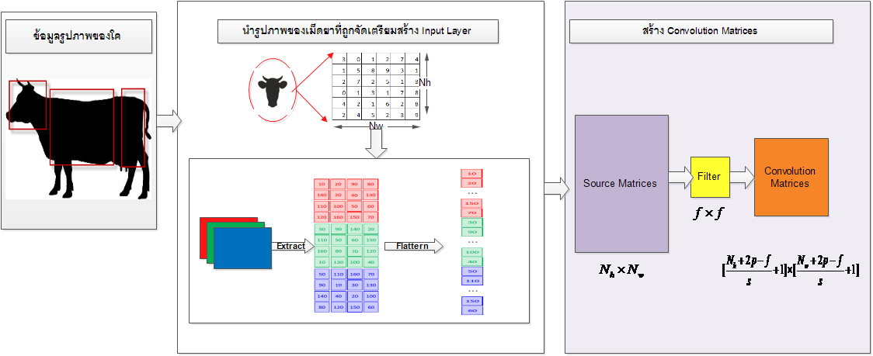

ภาพที่ 1.1 การสร้างคอนโวลูชั่นเลเยอร์เพื่อสร้างแบบจำลองการพยากรณ์ส่วนต่าง ๆ ของโค

จากภาพที่ 1.1 เก็บรวบรวมข้อมูลการเลี้ยงโคขุนของกลุ่มเกษตรกรและกลุ่มวิสาหกิจชุมชน เพื่อนำข้อมูลที่ได้จากภาพถ่าย และข้อมูลการเลี้ยงโคมาทำการวิเคราะห์ข้อมูลจากการประมวลผลภาพด้วยอัลกอริทึมคอนโวลูชั่นนิวรอนเน็ตเวอร์ค (Convolution Neuron Network: CNN)   
แบบการเรียนรู้เชิงลึก (Deep Learning) เพื่อสร้างแบบจำลองการพยากรณ์ส่วนต่าง ๆ ของโคขุน   
ดังภาพที่ 1.2



ภาพที่ 1.2 การสร้างแบบจำลองการพยากรณ์ส่วนต่าง ๆ ของโคด้วย CNN

1) กระบวนการเปรียบเทียบขนาดกับขอบอ้างอิงเพื่อทำการหาขนาดของโคเทียบกับขนาดของคอก



ภาพที่ 1.3 การวัดขนาดของโคขุนจากระนาบอ้างอิง

จากภาพที่ 1.3 เป็นแบบจำลองทางคณิตศาสตร์เพื่อทำการวัดขนาดของโคขุนจากระนาบอ้างอิงจากการคำนวณพื้นที่ โดยใช้กล้องเว็บแคมในการตรวจจับขนาดของโคขุน และวัดขนาดตามมุมกล้องและองศา

2)ทดสอบความถูกต้องของการยืนยันตัวตนโดยทดสอบค่าความผิดพลาด (Cost Function) และค่าประสิทธิภาพของความถูกต้องด้วยค่า ความแม่นยำ (Precision) ค่าระลึก (Recall) และค่าความถูกต้อง (Accuracy) โดยค่าประสิทธิภาพต้องมีค่าไม่น้อยกว่า 95% และ  
ค่าความผิดพลาด (Cost Function) ต้องน้อยกว่า 0.05%

3) ทดสอบความพึงพอใจของการใช้งานจากผู้ใช้งาน ซึ่งต้องมีความพึงพอใจในระบบการใช้งานมากกว่า 80%

**1.3.4 เครื่องมือที่ใช้ในการพัฒนาตัวแบบและระบบ**

1) อุปกรณ์ Micro Processor

2) กล้อง CCTV พร้อมขายึด

3) อะลูมิเนียมสำหรับยึดกล้องและสายไฟประตูทางเข้าสำหรับโค

4) กระบวนการสร้างแบบจำลองโดยใช้การประมวลผลภาพด้วยอัลกอริทึมคอนโวลูชั่นนิวรอนเน็ตเวอร์ค (Convolution Neuron Network: CNN) และการเรียนรู้แบบเชิงลึก (Deep Learning) เพื่อทำการทำนายว่าบริเวณดังกล่าวเป็นส่วนใดของโค

**1.3.5 ขอบเขตด้านประชากร**

เกษตรกรและกลุ่มวิสาหกิจชุมชนผู้เลี้ยงโคขุนพันธุ์ไทยแบล็ค เขตพื้นที่อำเภอ  
ขามทะเลสอ จังหวัดนครราชสีมา

การศึกษาสายพันธุ์ของโคขุนมีจำนวน 2 สายพันธุ์ คือ สายพันธุ์ไทยแบล็คและสายพันธุ์แองกัส

**1.3.6 ขอบเขตด้านเวลา**

การศึกษาวิจัยครั้งนี้ได้กำหนดระยะเวลาในการศึกษา ระหว่าง วันที่ 1 ตุลาคม   
พ.ศ. 2563 ถึง วันที่ 30 กันยายน พ.ศ. 2564

**1.4 กรอบแนวความคิดของโครงการวิจัย**

งานวิจัยนี้ มีกรอบแนวคิดเกี่ยวกับการวิเคราะห์และการพัฒนาตัวแบบการวัดขนาดโคขุน  
ด้วยการประมวลผลด้วยภาพและการเรียนรู้เชิงลึก แสดงดังภาพที่ 1.4

ภาพที่ 1.4 การสร้างแบบจำลองการพยากรณ์ส่วนต่าง ๆ ของโคด้วย CNN

จากภาพที่ 1.4 เป็นกรอบแนวคิดของการกำหนดแบบจำลองของการเก็บข้อมูลโคขุน ที่มี  
ข้อมูลประวัติโคขุน การวัดขนาดของโคขุน โดยเก็บลงฐานข้อมูล เพื่อนำมาพัฒนาเป็นระบบสนับสนุนการตัดสินใจข้อมูลที่เกี่ยวกับบิ๊กดาต้าและติดตามผลและวิเคราะห์ข้อมูลตามการเรียนรู้ในลักษณะ  
เชิงลึกได้ กระบวนการเริ่มต้นจากการวิเคราะห์ขนาดด้วยเทคนิคการประมวลผลภาพ และรายงานผลบนแอปพลิเคชัน มีรายงานข้อมูลการเจริญเติบโตของโคขุน การให้วัคซีน การวิเคราะห์สูตรอาหารที่มีผลต่อการเติบโตของโค ซึ่งการรวบรวมข้อมูลรูปภาพของโค ได้แก่ ข้อมูลรูปภาพศีรษะ ลำตัว และสะโพกของโค โดยข้อมูลดังกล่าวอยู่ในรูปแบบรูปภาพที่ประกอบด้วยภาพถ่ายด้านบนและด้านข้าง   
ทำการรวบรวมข้อมูลทุกสายพันธุ์ที่ต้องทำการวัดตลอดจนทุกช่วงของการเจริญเติบโต   
สร้างแบบจำลองในรูปแบบคอนโวลูชั่นนิวรอนเน็ตเวอร์ค (Convolution Neuron Network: CNN) เพื่อทำการทำนายว่าบริเวณดังกล่าวเป็นอวัยวะส่วนใดของโค

1.5 ประโยชน์ที่คาดว่าจะได้รับ

1.5.1 ได้ผลการศึกษาการเจริญเติบโตของโคขุน

15.2 ได้ข้อมูลการวิเคราะห์หาตัวอย่างการคัดแยกขนาดของโคเนื้อจากรูปภาพ

15.3 ได้ตัวแบบสำหรับสกัดคุณสมบัติการคัดแยกขนาดของโคเนื้อจากรูปภาพ

ด้วยการประมวลผลด้วยภาพและการเรียนรู้เชิงลึก

1.6 นิยามศัพท์เฉพาะ

1.6.1 โคขุนพันธุ์ไทยแบล็ค (Thai black cattle) คือ เป็นโคเนื้อที่มีการพัฒนาสายพันธุ์จาก  
กรมปศุสัตว์ โดยใช้โคไทยหรือโคพื้นเมืองเป็นสายพันธุ์ตั้งต้น เนื่องจากสามารถปรับตัวเข้ากับภูมิอากาศและวัตถุดิบอาหารสัตว์ในประเทศได้เป็นอย่างดี ผสมพันธุ์กับโคพันธุ์แองกัส (แท้) ซึ่งเป็น  
โคที่มีอัตราการเติบโตเร็ว ไม่มีเขา คลอดง่าย ไขมันแทรกสูง เนื้อนุ่มและมีความสมบูรณ์พันธุ์ดี โคเนื้อพันธุ์ไทยแบล็คจึงเป็นโคขนาดกลาง น้ำหนักขุนเต็มที่ตัวผู้ประมาณ 600-650 กิโลกรัม ตัวเมียประมาณ 500-550 กิโลกรัม เจริญเติบโตไว เนื้อเต็มและมีไขมันแทรกเร็ว  เป็นเอกลักษณ์เฉพาะที่ได้จากพันธุกรรมของโคไทยและโคแองกัส  ที่สำคัญประสิทธิภาพในการใช้อาหารจะดีกว่าโคสายพันธุ์อื่นๆ เพราะโคพื้นเมืองจะเหมาะกับสภาพภูมิอากาศหรือภูมิประเทศนั้น ๆ และเหมาะกับวัตถุดิบอาหารสัตว์ในพื้นที่นั้นด้วย ดังนั้นไม่ว่าจะเป็นโคสายพันธุ์ใดก็ตามหากมีสายเลือดของโคไทยผสมอยู่ ส่วนใหญ่การขุนจะง่ายกว่าโคสายพันธุ์ต่างประเทศ

1.6.3 การคัดแยกขนาดของโคขุน (Divided size cattle) คือ การวัดขนาดโคขุนโดยการวัดในรูปแบบสามมิติแล้วนำมาประมวลผลเพื่อสร้างแบบจำลองโดยใช้อุปกรณ์เลเซอร์วัดระยะจริง (Light Detect and Ranking) LIDAR เพื่อหาขนาดจริงของโค เช่น ความยาวลำตัว ส่วนสูงของโค ตลอดจนความหนาของลำตัวและเส้นรอบของลำตัว เพื่อสร้างแบบจำลองการเติบโตในรูปแบบสามมิติ (3D) เนื่องจากแบบจำลอง 3D นั้น สามารถจำลองการมองเห็นการเจริญเติบโตที่เป็นรูปธรรม ซึ่งแนวคิดดังกล่าวนี้จะส่งผลในเรื่องของการตัดสินใจในด้านการเลี้ยงและการให้อาหารตลอดจนคาดการณ์  
การขายโคขุน

1.6.4 การประเมินขนาดของโคขุน (Assessment size cattle) คือ กระบวนการใช้กล้องใน  
การมองภาพอวัยวะต่าง ๆ ของโค และตีความด้วยเทคโนโลยีปัญญาประดิษฐ์ โดยใช้กล้องขาวดำที่มีความละเอียด 1080 pixel โดยต่อพ่วงกับชุด Servo Motor หมุน 180 องศา เพื่อจับภาพโค และประเมินผลเป็นตัวเลขเพื่อนำไปตีความค่าขนาดของโคขุน

**บทที่ 2**

**เอกสารและงานวิจัยที่เกี่ยวข้อง**

งานวิจัยนี้ เป็นการวิเคราะห์และการพัฒนาตัวแบบการวัดขนาดโคขุนด้วยการประมวลผล  
ด้วยภาพและการเรียนรู้เชิงลึก โดยผู้วิจัยได้รวบรวม ค้นคว้าหลักการ ทฤษฎี และผลงานการวิจัยที่เกี่ยวข้องเพื่อใช้เป็นแนวทางในการวิจัย ดังนี้

2.1 ข้อมูลพื้นฐานประจำสายพันธุ์

2.2 เทคโนโลยีปัญญาประดิษฐ์

2.3 การวัดขนาดโคขุน

2.4 การสร้างแบบจำลองการพยากรณ์สำหรับโคขุน

2.5 การทดสอบความถูกต้อง

2.6 งานวิจัยที่เกี่ยวข้อง

2.7 บทสรุป

**2.1 ข้อมูลพื้นฐานประจำสายพันธุ์**

โคขุนเป็นสัตว์เศรษฐกิจที่ทำสร้างรายได้สูงให้เกษตรผู้เลี้ยง การเลี้ยงโคขุนให้เติบโตอย่างรวดเร็วในช่วงเวลาสั้น ๆ จำเป็นต้องให้อาหารแก่โคขุนที่มีคุณค่าทางอาหารสูง ทั้งอาหารหยาบและอาหารข้นอย่างเต็มที่ และการคัดกรองเนื้อโคขุน และหนึ่งในการให้ความสำคัญของการเลี้ยงดูโคขุนที่เพิ่มมูลค่าและมาตรฐานที่ได้คุณภาพระดับโลกนั้น ส่วนใหญ่ที่ได้รับความนิยมมากในประเทศญี่ปุ่น คือ เนื้อวากิวหรือเนื้อโกเบ ซึ่งเป็นเนื้อที่มีคุณภาพสูงมาก รสชาติดีเยี่ยม และเนื้อวัวไทยที่รู้จักกัน คือ เนื้อโคขุน ซึ่งเป็นตัวเลือกในการคัดสรรเกรดเนื้อวัวที่ต้องมีเนื้อไขมันแทรกและมีสัมผัสนุ่มลิ้น ทำให้ต้องมีการคัดสรร เลือก คัดกรองให้มีคุณภาพมากที่สุดเพื่อความต้องการของผู้บริโภคในปัจจุบัน และเพื่อสร้างความแตกต่างของเนื้อโคขุนจากคู่แข่งการเปิดการค้าเสรี และตลาดรองรับผลิตภัณฑ์ ซึ่งการเลี้ยงโคขุนในประเทศไทยเพื่อให้ได้ไขมันแทรกที่สมาชิกสหกรณ์เครือข่ายโคขุนให้ได้ระดับไขมันแทรกเกรด 1 มีผลผลิต 50% ไขมันแทรกเกรด 2 มีผลผลิต 30% ไขมันแทรกเกรด 3 มีผลผลิต 12% ไขมันแทรกเกรด 4 มีผลผลิต 5% และไขมันแทรกเกรด 6 มีผลผลิต 2% (กรมส่งเสริมสหกรณ์,โครงการเพิ่มมูลค่าเพิ่มเนื้อโคขุนเกรดคุณภาพ, 2562) โดยกลุ่มวิสาหกิจชุมชนผู้เลี้ยงโคเนื้อไทยแบล็คโคราชได้แยกราคาขายตามสายพันธุ์และระดับเกรดไขมันแทรก ได้แก่ เกรด 1, 1.25, 1.5, 1.75, 2, 2.25, 2.5, 2.75, 3, 3.25, 3.5, 3.75, 4, และ 4.25 (กลุ่มวิสาหกิจชุมชนผู้เลี้ยงโคเนื้อไทยแบล็คโคราช, 2563)

**“โคเนื้อพันธุ์ไทยแบล็ค”** (Thai Black) เป็นโคเนื้อที่มีการพัฒนาสายพันธุ์จากกรมปศุสัตว์ โดยใช้โคไทยหรือโคพื้นเมืองเป็นสายพันธุ์ตั้งต้น เนื่องจากสามารถปรับตัวเข้ากับภูมิอากาศและวัตถุดิบอาหารสัตว์ในประเทศได้เป็นอย่างดี ผสมพันธุ์กับโคพันธุ์แองกัส(แท้) ซึ่งเป็นโคที่มีอัตราการเติบโตเร็ว ไม่มีเขา คลอดง่าย ไขมันแทรกสูง เนื้อนุ่มและมีความสมบูรณ์พันธุ์ดี โคเนื้อพันธุ์ไทยแบล็คจึงเป็นโคขนาดกลาง น้ำหนักขุนเต็มที่ตัวผู้ประมาณ 600-650 กิโลกรัม ตัวเมียประมาณ 500-550 กิโลกรัม เจริญเติบโตไว เนื้อเต็มและมีไขมันแทรกเร็ว  เป็นเอกลักษณ์เฉพาะที่ได้จากพันธุกรรมของโคไทยและโคแองกัส  ที่สำคัญประสิทธิภาพในการใช้อาหารจะดีกว่าโคสายพันธุ์อื่นๆ เพราะโคพื้นเมืองจะเหมาะกับสภาพภูมิอากาศหรือภูมิประเทศนั้นๆ และเหมาะกับวัตถุดิบอาหารสัตว์ในพื้นที่นั้นด้วย ดังนั้นไม่ว่าจะเป็นโคสายพันธุ์ใดก็ตามหากมีสายเลือดของโคไทยผสมอยู่ ส่วนใหญ่การขุนจะง่ายกว่าโคสายพันธุ์ต่างประเทศ

กลุ่มวิสาหกิจชุมชนผู้เลี้ยงโคเนื้อไทยแบล็คโคราช ตำบลขามทะเลสอ อำเภอขามทะเลสอ จังหวัดนครราชสีมา จำนวนสมาชิก 80 ราย ประธานกลุ่ม นายกฤษดา เตี้ยงสูงเนิน เกษตรกรผู้เลี้ยงโคขุนพันธุ์ไทยแบล็ค มีการผลิตเป็นเนื้อโคขุน จำหน่าย 2 รุ่น ดังนี้

F1 เรียกว่า ลูกผสม ไทย-ยุโรป หรือไทยแบล็ค-แองกัส

F2 นำเอาน้ำเชื้อแท้ของทาจิมะวากิวใส่ มีสายเลือดวากิว 50% เรียกว่า ไทยแบล็ค-วากิว   
ในส่วนของวิสาหกิจ เราไม่ได้พัฒนาเอง ไปถึง F3-F7 ตามตารางของกรมปศุสัตว์ ตามปกติทั่วไป  
แค่ไทย+แองกัส และไทย+แองกัส+วากิว ก็ให้คุณภาพเนื้อที่ดีได้แล้ว สายเลือดวากิวยิ่งสูง ก็ไม่ได้  
การันตีได้ว่า ระดับเกรดไขมันแทรกจะสูงตามไปด้วย หน้าที่การพัฒนาสายพันธุ์ ทางกลุ่มวิสาหกิจชุมชนยกให้กรมปศุสัตว์ดำเนินการ หากมีสายเลือดวากิวที่มากกว่า 50% ออกมาให้เราขุนหรือให้อาหารต่อก็สามารถทำได้ เพราะสายพันธุ์จากกรมปศุสัตว์มีสายพันธุ์ดีอยู่แล้ว ซึ่งนายณรงค์   
เลี้ยงเจริญ ผู้อำนวยการสำนักเทคโนโลยีชีวภาพการผลิตปศุสัตว์ เป็นผู้ดูแล รวมถึงกลุ่มวิสาหกิจชุมชนผู้เลี้ยงโคเนื้อตำบลท่าลาดขาว อำเภอโชคชัย จังหวัดนครราชสีมาประธานกลุ่ม คุณครูประสิทธิ์ แก้วกุลธร จำนวนสมาชิก 22 ราย

**“โคเนื้อพันธุ์แองกัส”** แต่เดิมเมื่อเริ่มจดทะเบียน เรียกว่า อเบอร์ดีน แองกัส ได้รับ  
การพัฒนาพันธ์มาตั้งแต่ต้นศตวรรษที่ 19 จากโคดั้งเดิมที่ไม่มีเขาซึ่งส่วนใหญ่มีสีดำ และอยู่ใน  
ภาคตะวันออกเฉียงเหนือของสก๊อตแลนด์ ซึ่งในท้องถิ่นเรียกว่า “ด๊อดดี”(doddies) และ “ฮัมลีย์”(Hummlines) ได้มีการผสมพันธุ์และคัดเลือกพันธุ์โคเหล่านี้มาตั้งแต่ปี ค.ศ. 1808 ในระยะเริ่มแรกการคัดเลือกและปรับปรุงพันธ์ทำในพื้นที่เมืองแองกัสอเบอร์ดีน ออฟโมเรย์ พันธุ์โคจากพื้นที่เหล่านี้ได้สืบทอดกันมาจนนำมาสู่การจดทะเบียนเป็นพันธุ์อเบอร์ดีน แองกัส ในปี ค.ศ.1862 และกระจายไปทั่วเกาะอังกฤษ และไอร์แลนด์จนเป็นที่รู้จักกันอย่างแพร่หลาย โคอเบอร์ดีน แองกัส ได้แพร่กระจายไปยังอาณานิคมของอังกฤษ เช่น ออสเตรเลีย (ค.ศ.1840) นิวซีแลนด์ (ค.ศ.1863) อเมริกา (ค.ศ.1873) อาร์เจนตินา (ค.ศ.1879) และอัฟริกาใต้ (ค.ศ.1875) ในปัจจุบันประเทศเหล่านี้เรียกโคอเบอร์ดีนแองกัสว่าแองกัสเท่านั้นและตั้งสมาคมแองกัสของแต่ละประเทศ เพื่อส่งเสริมการเลี้ยงดูแลธุรกิจและปรับปรุงพันธุ์โคแองกัสเป็นโคเนื้อพันธุ์เก่าแก่อันดับ 3 ที่ได้จดทะเบียนเป็นพันธุ์โคถัดจากชอร์ตฮอร์นและเฮอร์ฟอร์ด โคแองกัสเป็นโคไม่มีเขาโดยธรรมชาติ มีสีดำทั้งตัว อาจจะมีสีขาวได้บ้างบริเวณเต้านม โคแองกัสเป็นโคที่มีความสมบูรณ์พันธุ์สูง คลอดลูกง่าย ถึงวัยเจริญพันธุ์เร็ว พ่อโคแองกัสมี  
ความสมบูรณ์พันธุ์ดี ผสมติดในอัตราสูงแม้จะคุมฝูงขนาดใหญ่และให้ลูกได้อย่างต่อเนื่องในฝูง ส่วนแม่โคแองกัสเป็นแม่โคที่ดี ดูแลง่าย ถูกคัดเลือกมาให้มีขนาดปานกลางและมีความสามารถในการให้ลูกได้อย่างสม่ำเสมอ ในด้านการให้เนื้อ โคแองกัสสามารถขุนให้ได้น้ำหนักที่ต้องการได้เร็ว ด้วยอัตรา  
การเจริญเติบโตที่ดี มีพื้นที่หน้าตัดสันนอกใหญ่และเปอร์เซ็นต์ซากสูง ในเนื้อมีไขมันแทรกมาก ให้ความรู้สึกดีในการบริโภคสูงเมื่อเทียบกับโคเนื้อพันธุ์อื่นๆ นอกจากนี้ยังมีลักษณะสะสมทางพันธุกรรมที่ดี สามารถถ่ายทอดพันธุกรรมที่ดีของโคเนื้อที่ดีออกไปได้มาก เมื่อใช้ผสมรวมพันธ์กับโคพันธุ์อื่นในการผลิต โคเนื้อเชิงพาณิชย์ โคแองกัสในปัจจุบันได้รับความนิยมอย่างสูงทั้งในอังกฤษ อเมริกา และ ออสเตรเลีย โดยมีชื่อเสียงในด้านของความสามารถผลิตเนื้อคุณภาพสูง ให้เนื้อนุ่ม มีสีแดงสวยและมีไขมันแทรกในกล้ามเนื้อมาก ร้านสเต็คที่มีใบรับประกันว่าใช้เนื้อจากโคแองกัส ก็มักจะได้รับความนิยมเป็นพิเศษ (ที่มา: https://taradko.com/ประเภทของโค/โคพันธุ์แองกัส-angus-cattle/)

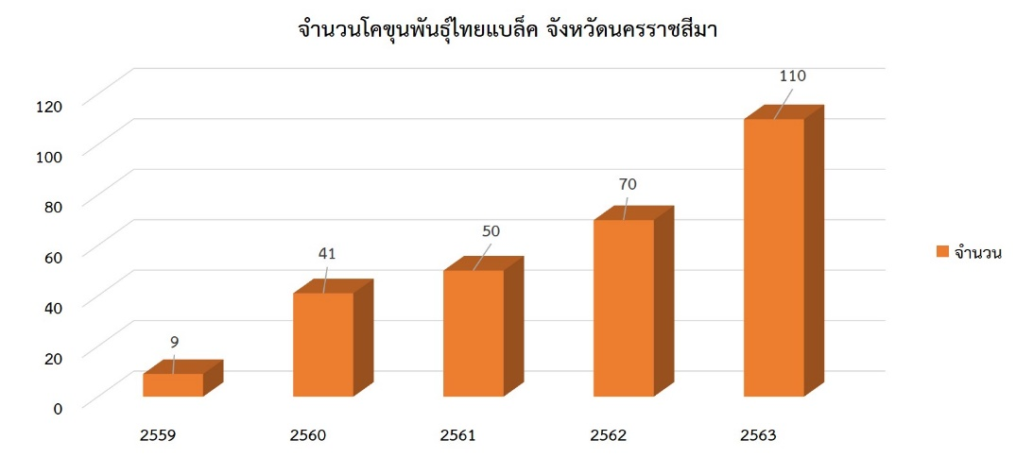

ภาพที่ 2.1 สถิติจำนวนโคขุนพันธุ์ไทยแบล็ค จังหวัดนครราชสีมา ระหว่างปีพ.ศ. 2559-2563

ที่มา : กลุ่มวิสาหกิจชุมชนไทยแบล็ค อ.ขามทะเลสอ จ.นครราชสีมา

**2.2 เทคโนโลยีปัญญาประดิษฐ์**

ปัญญาประดิษฐ์ (Al; Artificial Intelligence) คือ เทคโนโลยีที่สามารถเรียนรู้และวิเคราะห์ข้อมูลต่าง ๆ ได้ด้วยตนเองโดยระบบ AI จะนำข้อมูลมาวิเคราะห์เพื่อพัฒนาตนเองหรือระบบให้  
ชาญฉลาดขึ้น โดยการทำงานนี้ ระบบจะจำลองการทำงานให้ฉลาดหรือเทียบเท่ากับระบบสมองของมนุษย์มากที่สุด ในอนาคตระบบ AI จะถูกนำมาใช้งานในระบบอัตโนมัติ (Automation System)   
ให้มีประสิทธิภาพมากยิ่งขึ้น ตัวอย่างเช่น ระบบรถยนต์อัจฉริยะ (Intelligence Vehicle) ระบบเมืองอัจฉริยะ (Smart City) ระบบบ้านอัจฉริยะ (Smart Home) ระบบการผลิตอัจฉริยะ (Smart Manufacturing) หรือระบบโรงงานอัจฉริยะ (Smart Factory) เป็นต้น

2.2.1 ปัญญาประดิษฐ์ (AI: Artificial Intelligence) เป็นวิทยาการทางคอมพิวเตอร์และ  
การประมวลผลแขนงหนึ่งที่นักวิทยาศาสตร์และผู้เชี่ยวชาญมีความพยายามที่จะพัฒนาให้ระบบ AI มีความสามารถในทุก ๆ ด้าน เช่น การคิดและประมวลผลการแสดงผล เพื่อให้ถูกต้องและแม่นยำ  
การแสดงหลักการและแสดงเหตุผลตลอดจน การแก้ปัญหาต่าง ๆ โดยอ้างอิงจากหลักการและข้อมูลที่มีอยู่ เพื่อประมวลและแสดงผลออกมาได้อย่างรวดเร็ว ถูกต้อง แม่นยำสูง และสามารถนำไปใช้งานได้จริง เพราะในปัจจุบันโลกธุรกิจมีการแข่งขันสูง โดยเฉพาะผู้ประกอบการธุรกิจที่ดำเนินการ  
ด้านการผลิตและจำหน่ายขนาดย่อม (SME: Small and Medium Enterprise) มีความจำเป็น  
อย่างมากที่จะต้องนำระบบ AI มาใช้พัฒนาธุรกิจอย่างต่อเนื่องเพื่อให้ทันต่อเหตุการณ์และ  
การเปลี่ยนแปลงในโลกธุรกิจ โดยองค์ประกอบของปัญญาประดิษฐ์ (เดชฤทธิ์ มณีธรรม, 2563) แสดงดังภาพที่ 2.2

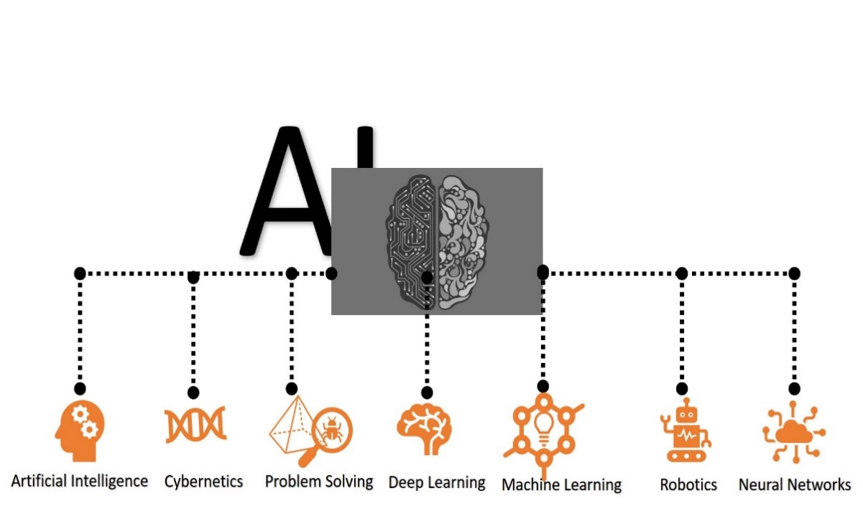

ภาพที่ 2.2 ระบบปัญญาประดิษฐ์

จากภาพที่ 2.2 ระบบปัญญาประดิษฐ์ ประกอบด้วยหลายส่วน ได้แก่ โครงข่ายประสาทเทียม (Artificial Intelligence) ไซเบอร์เนติกส์ (Cybernetics) การเรียนรู้เชิงลึก (Deep Learning)   
การเรียนรู้ของเครื่อง (Machine Learning) (เดชฤทธิ์ มณีธรรม, 2563) โดยมีรายละเอียดังนี้

1) ไซเบอร์เนติกส์ (Cybernetics) คือ ศาสตร์แห่งการศึกษาการสื่อสารและปฏิสัมพันธ์ระหว่าง คน สัตว์ และเครื่องจักร โดยการป้อนคำสั่ง การทดลอง และการเฝ้าสังเกตผลกระทบที่จะเกิดขึ้นกับกระบวนการเหล่านั้น สำหรับการสื่อสาร ปฏิกิริยาการตอบสนองระหว่างคน สัตว์ เครื่องจักร ตลอดจนด้านสิ่งแวดล้อม เพื่อให้บรรลุเป้าหมายทางด้านศาสตร์แห่งการสื่อสาร ดังแสดงภาพที่ 2.3

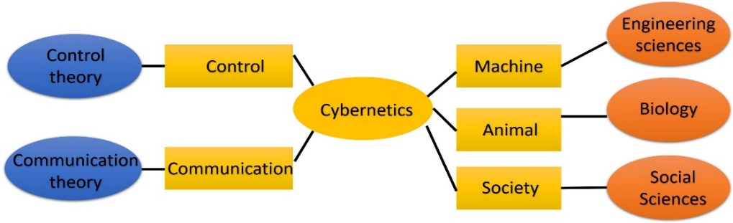

ภาพที่ 2.3 ระบบไซเบอร์เนติกส์

2) โครงข่ายประสาทเทียม (Artificial Neural Network) คือ โมเดลทางคณิตศาสตร์หรือโมเดลทางคอมพิวเตอร์ สำหรับใช้การประมวลผลให้คอมพิวเตอร์รู้จักคิด และมีความสามารถในการเรียนรู้การจดจำรูปแบบ (Pattern Recognition) และการสร้างความรู้ใหม่ (Knowledge Extraction) โดยค่านิวรอน (Neuron) ซึ่งทำหน้าที่คำนวณอินพุต ให้ได้ผลลัพธ์เอาต์พุต (Output) ออกไป (เดชฤทธิ์ มณีธรรม, 2563) ประกอบด้วย

2.1 อินพุต (Input) จะมีโหนด (Node) หลายโหนดขึ้นอยู่กับโครงสร้าง

2.2 น้ำหนัก (Weight) เป็นการให้น้ำหนักของขาแต่ละขาที่ส่งเข้ามา โดยมีค่าระหว่าง 0-1 เมื่อมีการเรียนรู้ขึ้นเรื่อย ๆ จะเป็นการปรับน้ำหนักแต่ละตัว เพื่อให้ได้คำตอบที่ใกล้เคียงที่สุด

2.3. ไบอัส (Bias) คือ ค่าความโน้มเอียง ที่จะช่วยทำให้ค่าที่เข้ามาอยู่ในระหว่าง 0-1 ได้ โดยจะเป็นตัวเลขแรนดอม (Random) และปรับไปเรื่อย ๆ ทุกครั้งที่มีการเรียนรู้

2.4 เอาต์พุต (Output) คือ ค่าของผลลัพธ์

2.5 Learning หรือ Back Propagation คือการที่ Neuron นำค่า Error ของเอาต์พุตที่ได้กับค่าเอาต์พุตที่เราสั่งให้มันเรียนรู้ นำไปปรับค่า Weight และค่า Bias ให้เกิดผลลัพธ์ที่ถูกต้องตามที่ได้เรียนรู้มา เช่นเดียวกับโครงข่ายประสาทเทียมของมนุษย์ จะทำงานด้วยระบบปฏิกิริยาไฟฟ้าทางเคมี เมื่อมีการกระตุ้นจากสัญญาณภายนอก กระแสประสาทที่วิ่งไปถึงตัวนิวเคลียร์ (Nuclear) จะเป็นตัวตัดสินใจว่าจะทำการกระตุ้นเซลล์ตัวอื่นหรือไม่ ถ้ากระแสประสาทมีความแรงพอก็จะทำการกระตุ้นเซลล์ตัวอื่นต่อไป (เดชฤทธิ์ มณีธรรม, 2563)

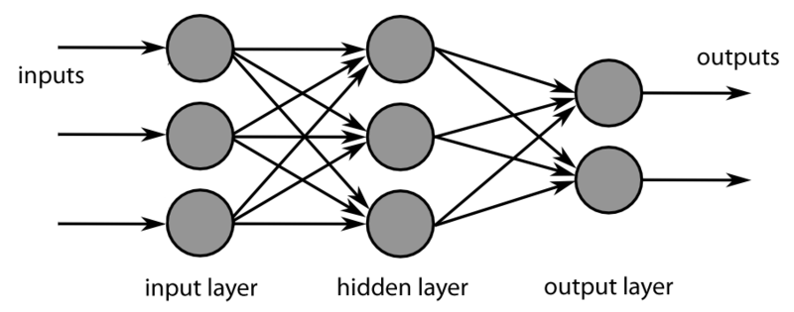

ภาพที่ 2.4 โครงข่ายประสาทเทียม

3) การเรียนรู้ของเครื่อง (Machine Learning) คือ แนวคิดหรือกระบวนการของ  
การเรียนรู้โดยใช้อัลกอริทึม (Algorithm) จากการเขียนโปรแกรมหรือซอฟต์แวร์ (Software)   
โดยผลลัพธ์จะออกมาเป็นตัวเลขหรือโค้ด (Code) เช่น การฝึกให้เครื่องจักรได้เรียนรู้สิ่งใดสิ่งหนึ่งก็จะมีการเขียนโปรแกรมและป้อนข้อมูลให้กับเครื่องจักรจำนวนมาก เพื่อให้เกิดการเรียนรู้ของเครื่อง  
ส่วนการเรียนรู้ของเครื่องจะถูกใช้งานเหมือนสมองของ AI ดังนั้น ในการเรียนรู้ของเครื่องในการสร้างความฉลาดจะเกิดจากการเรียนรู้ของปัญญาประดิษฐ์ (เดชฤทธิ์ มณีธรรม, 2563)

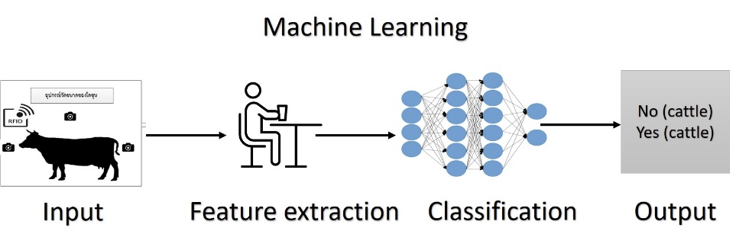

ภาพที่ 2.5 การเรียนรู้ของเครื่อง

4) การเรียนรู้เชิงลึก (Deep Learning) คือ การนำระบบปัญญาประดิษฐ์มาวิเคราะห์ในเชิงลึก จากการสื่อสารกันและการใช้วิธีประมวลผลแบบขนาน (Parallel Processing) ทำให้ระบบสามารถเข้าใจและเรียนรู้จากข้อมูลจำนวนมากที่ถูกป้อนเข้ามาอย่างต่อเนื่อง เพื่อหาระดับ  
ความชาญฉลาดและแยกแยะสิ่งของต่าง ๆ แบ่งแยกเป็นหมวดหมู่ ตลอดจนสามารถเปรียบเทียบกับสิ่งของก่อนและหลังได้ (เดชฤทธิ์ มณีธรรม, 2563)

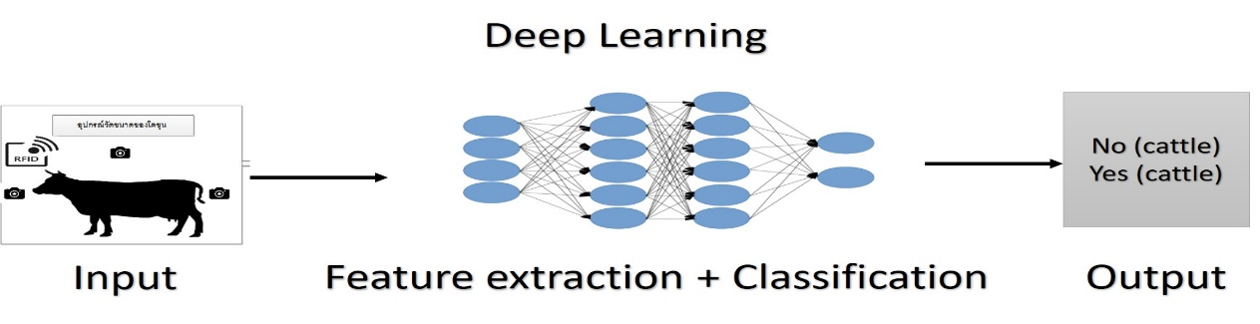

ภาพที่ 2.6 การเรียนรู้เชิงลึก

จากภาพที่ 2.6 การเรียนรู้เชิงลึก หรือ ‘Deep’ หมายถึง การสร้างโครงข่ายประสาทเทียมแบบเลเยอร์คล้ายกับตาข่ายของเซลล์ประสาทที่เชื่อมต่อกันซึ่งอยู่ภายในสมอง แต่ไม่เหมือนกับสมองที่ทำหน้าที่เหมือนตาข่ายสามมิติที่เซลล์ประสาทหนึ่งสามารถสื่อสารกับส่วนอื่น ๆ ภายในบริเวณใกล้เคียงได้เครือข่ายประดิษฐ์เหล่านี้ มีโครงสร้างที่ทำเป็นชั้น โดยมีเลเยอร์บนเลเยอร์ (layer upon layer) ของเส้นทางเชื่อมต่อเพื่อให้ข้อมูลนั้นไหลได้ เทคนิคนี้เรียกว่า Backpropagation เทคนิคที่ปรับน้ำหนักระหว่างโหนดในเครือข่าย เพื่อให้แน่ใจว่าจุดข้อมูลที่เข้ามาจะนำไปสู่ผลลัพธ์ที่ถูกต้อง โดยที่นักวิจัยต้องการสร้างกระบวนการวิเคราะห์ที่ซับซ้อนของสมองขึ้นมาใหม่ แต่ละเลเยอร์จึงถูกออกแบบให้วิเคราะห์ข้อมูลและเพิ่มเติมข้อมูลประกอบ สำหรับข้อมูลนั้น ๆ ทุกครั้งอีกด้วย เมื่อวัตถุผ่านแต่ละเลเยอร์ ความแม่นยำของภาพที่ถูกต้องและความเข้าใจก็จะมีความเป็นไปได้มากขึ้น ไม่ว่าจะเป็นสี หมายเลขหรือตัวอักษรใด ๆ บนพื้นผิว รูปร่าง จากนั้นแต่ละส่วนจะถูกวิเคราะห์โดยเซลล์ประสาทเลเยอร์ที่หนึ่ง เพื่อประมาณการและส่งผ่านข้อมูลไปยังเลเยอร์ถัดไป (บริษัท ควิกเซิร์ฟ โปรไวเดอร์ จำกัด, 2557)

การเรียนรู้เชิงลึกประกอบไปด้วย (1) หน่วยประมวลผลแบบไม่เป็นเชิงเส้นหลาย ๆชั้น (2) แต่ละชั้นจะเรียนรู้การแทนฟีเจอร์ อาจจะเป็นแบบมีผู้สอนหรือไม่มีผู้สอนก็ได้ ทั้งนี้ โครงสร้างในแต่ละชั้นของการเรียนรู้เชิงลึกจะขึ้นอยู่กับปัญหาที่ต้องการจะแก้ไข อาจจะเป็น hidden layer ของโครงข่ายประสาทเทียม หรือหน่วยประมวลผลตรรกะที่ซับซ้อนก็ได้ หรืออาจจะเป็นโหนดใน deep generative model อย่างเช่น โครงข่ายความเชื่อแบบลึก (Deep Belief Networks) หรือเครื่องจักรโบลทซ์มันน์เชิงลึก (Deep Boltzmann Machines) โดยใช้วิธีการตีความการเรียนรู้เชิงลึกได้ 2 แนวทาง คือ ใช้ทฤษฎีประมาณค่าสากล (universal approximation theorem) และใช้  
การอนุมานด้วยความน่าจะเป็น (probabilistic inference)

**2.3 การวัดขนาดโคขุน**

การคัดเลือกโคจากลักษณะภายนอก เมื่อสามารถตัดสินใจได้แล้วว่าจะเลือกโคพันธุ์เพศวัยและสภาพอย่างไรมาเลี้ยงแล้ว ถ้ามีโอกาสคัดเลือกเพียงบางตัวมาจากกลุ่มโคประเภทเดียวกัน มีหลักในการพิจารณาจากลักษณะภายนอก ดังนี้

2.3.1 เลือกโคที่มีกระดูกใหญ่ ซึ่งกระดูกที่สังเกตและเปรียบเทียบได้ง่ายที่สุด คือ กระดูกแข็ง   
อันที่จริงกระดูกมีราคาต่ำกว่าเนื้อมาก แต่จากผลงานวิจัยยืนยันว่า โคที่มีกระดูกใหญ่จะมีอัตรา  
การเจริญเติบโตและประสิทธิภาพการใช้อาหารดีกว่า โคที่มีกระดูกใหญ่จะมีอัตราการเจริญเติบโตและประสิทธิภาพการใช้อาหารดีกว่าโคกระดูกเล็ก เมื่อขุนจนอ้วนแล้ว พบว่าขนาดของกระดูก  
มีความสัมพันธ์ทางบวกกับปริมาณเนื้อ คือ โคที่มีกระดูกใหญ่จะมีโครงร่างใหญ่และมีเนื้อมากด้วย เพราะกระดูกเป็นที่ยึดเกาะของกล้ามเนื้อ การเพิ่มน้ำหนักของกระดูก เมื่อคิดเป็นเปอร์เซ็นต์แล้วจะน้อยมาก เมื่อเทียบกับการเพิ่มน้ำหนักเนื้อของโคที่กระดูกใหญ่นั้น

2.3.2 ระยะห่างระหว่างกระดูกก้นกบและระยะห่างระหว่างกระดูกเชิงกรานมาก ซึ่งแสดงว่าโคตัวนี้จะมีสะโพกหนา

2.3.3 กระดูกก้นกบอยู่ห่างจากกระดูกเชิงกราน ซึ่งแสดงว่าโคตัวนี้มีส่วนของสะโพกยาวจากข้อ 2 และ 3 ทำให้โคตัวนี้มีเนื้อส่วนท้ายมาก ซึ่งมีราคาแพง

2.3.4 ส่วนของลำตัวยาว แต่ไม่ต้องลึกมากเพราะครึ่งล่างของลำตัวโคจะมีเนื้อน้อยและราคาต่ำ

นอกจากนี้ การเจริญเติบโต โคจะเจริญเติบโตวันละ 0.6-1.2 กิโลกรัมต่อวัน ทั้งนี้ขึ้นอยู่กับปัจจัยหลายอย่าง ได้แก่

1). พันธุ์เพศ คุณภาพอาหารและการเอาใจใส่เลี้ยงดู

2) การเสียดายอาหารข้นโดยให้น้อยกว่าที่กำหนด จะทำให้โคเติบโตช้าต้องใช้ระยะเวลานานจึงจะถึงกำหนดส่งตลาด ซึ่งมีผลทำให้ขาดทุนหรือกำไรน้อยลง

3) ระยะแรกของการขุนโคจะเจริญเติบโตดีกว่าระยะปลาย

4) สามารถประมาณการเจริญเติบโตของโคได้ โดยการวัดรอบอกโคเดือนละครั้ง โดยใช้  
สายวัดตัดเสื้อ 2 เส้นต่อกัน วัดรอบอกโค บริเวณซอกขาหน้า ให้สายวัดตึงพอที่จะทำให้ขนราบติดผิวหนังในระยะเพิ่งขุนใหม่ ๆ (โคยังผอมอยู่) รอบอกเพิ่มขึ้น 1 เซนติเมตรเท่ากับน้ำหนักเพิ่มขึ้นประมาณ 5 กก. แต่เมื่อโคอ้วนมากแล้ว 1 เซนติเมตรมีค่าเท่ากับประมาณ 8 กิโลกรัม

การวัดขนาดโคขุน ใช้การวัดในรูปแบบสามมิติแล้วประมวลผลเพื่อสร้างแบบจำลอง โดยใช้อุปกรณ์เลเซอร์วัดระยะจริง (Light Detect and Ranking) LIDAR เพื่อหาขนาดจริงของโค เช่น ความยาวลำตัว ส่วนสูงของโค ตลอดจนความหนาของลำตัวและเส้นรอบของลำตัว เพื่อสร้างแบบจำลองการเติบโตในรูปแบบสามมิติ (3D) เนื่องจากแบบจำลอง 3D นั้น สามารถจำลอง  
การมองเห็นการเจริญเติบโตที่เป็นรูปธรรม ซึ่งแนวคิดดังกล่าวนี้จะส่งผลในเรื่องของการตัดสินใจในด้านการเลี้ยงและการให้อาหารตลอดจนคาดการณ์ในการขายโค

**2.5 การทดสอบความถูกต้อง**

ทดสอบความถูกต้องของการยืนยันตัวตนและระบบการวัดขนาดโค โดยทดสอบค่าความผิดพลาด (Cost Function) และค่าประสิทธิภาพของความถูกต้องด้วยค่าความแม่นยำ (Precision) ค่าระลึก (Recall) และค่าความถูกต้อง (Accuracy) โดยค่าประสิทธิภาพต้องมีค่าไม่น้อยกว่า 95% และค่าความผิดพลาด (Cost Function) ต้องน้อยกว่า 0.05%

 ……………………….............................……. (5)

………………………...................................… (6)

……………..........................… (7)

: True Positive

: True Negative

: False Positive

: False Negative

P: Precision

R: Recall

Acc: Accuracy

การทดสอบแบบจำลองด้วยค่าความผิดพลาด Cost Function เป็นกระบวนการทดสอบแบบจำลองให้ค่าที่ได้ลู่เข้าสู่ศูนย์ โดยการปรับค่าความแตกต่างของค่าอัตราการเปลี่ยนแปลง  
ตามขั้นตอนการเรียนรู้ (Learning Rate)

ภาพที่ 2.16 การทดสอบแบบจำลองโดยการใช้ค่า Cost Function

ค่าความผิดพลาดของแต่ละขั้นการเรียนรู้ (Learning Rate) ในที่นี้คือการใช้ค่ารากที่ 2   
ของกำลังสองของค่าเฉลี่ยความผิดพลาด (Root Mean Square Error :RMSE) ดังสมการที่ (8)

………………………...............………………. (8)

 : ค่าจากแบบจำลอง

 : ค่าวัดจริง

 : จำนวนตัวอย่างที่ทดสอบ

**2.6 งานวิจัยที่เกี่ยวข้อง**

เพียงขวัญ ปาแดง (2562) การวิเคราะห์สังคมเศรษฐศาสตร์การผลิตโคเนื้อของเกษตรกรในพื้นที่จังหวัดตาก มีการวิจัยศึกษาสังคมเศรษฐศาสตร์ของเกษตรกรผู้ผลิตโคเนื้อในพื้นที่จังหวัดตาก ทั้งในส่วนของกิจกรรมสภาพการเลี้ยง แหล่งเลี้ยง รูปแบบการจัดการฟาร์ม วิธีการเลี้ยง ความสามารถของเกษตรกรผู้เลี้ยงรวมถึงการคัดเลือกพันธุ์ การจัดการวัตถุดิบที่ใช้ในการเลี้ยง แหล่งจำหน่ายโคมีชีวิต (ตลาดโคโรงฆ่าสัตว์ โรงงานแปรรูป) ช่องทางการจัดจำหน่าย ราคา การกำหนดราคา การศึกษาองค์ประกอบและกิจกรรมที่เกี่ยวข้องเชื่อมโยงในโซ่อุปทานของการผลิตโคเนื้อ ประกอบด้วย   
การจัดหาปัจจัยการผลิต การผลิต การจัดการตั้งแต่การหาพันธุ์ การเลี้ยง การจัดการฟาร์ม โรงเรือน และการส่งมอบผลผลิต การวางแผนและการบริหารจัดการต้นทุน ผลตอบแทนที่ได้รับ รวมถึง  
การวิเคราะห์หาปัจจัยที่สำคัญในการขับเคลื่อนระบบการผลิตโคเนื้อในท้องถิ่นจังหวัดตาก ศึกษาหาพื้นที่ที่เหมาะสมในการผลิตโคเนื้อ โดยการบูรณาการข้อมูลทางสังคมเศรษฐศาสตร์และข้อมูลเชิงพื้นที่ในรูปแบบของแผนที่ระบบสารสนเทศภูมิศาสตร์ (GIS) เพื่อสร้างแบบจำลองเชิงพื้นที่ของ  
ความเหมาะสมของพื้นที่การผลิตโคเนื้อ อันเนื่องมาจากสภาวะแวดล้อมทางเศรษฐกิจและสังคม   
โดยประชากรที่ศึกษา มีสองกลุ่ม ได้แก่ สหกรณ์โคเนื้อ จังหวัดตาก มีสมาชิกทั้งหมด 968 ราย   
โดยแบบจำลองที่ใช้ในการศึกษา คือ Spatial Auto-Correlation Model (SAC) หรือ General Spatial Model โดยการเก็บรวบรวมข้อมูล 2 รูปแบบ คือ ข้อมูลปฐมภูมิ ที่ใช้วิธีการสัมภาษณ์แบบซึ่งหน้า และข้อมูลทุติยภูมิ เป็นการค้นคว้าและรวบรวมจากรายงานการศึกษาเอกสาร และข้อมูล  
ต่าง ๆ ของหน่วยงานที่เกี่ยวข้องทั้งภาครัฐและเอกชน

นราวุธ ระพันธ์คำ และคณะ. (2558). ได้วิจัยหัวข้อเรื่องโครงสร้างการผลิต ต้นทุน และผลตอบแทนทางการเงินของการเลี้ยงโคขุน จังหวัดสกลนคร เป็นการวิจัยเชิงสำรวจ โครงสร้าง  
การผลิต ต้นทุนและผลตอบแทนทางการเงินของการเลี้ยงโคขุนจังหวัดสกลนคร โดยกลุ่มตัวอย่าง ได้แก่ สมาชิกสหกรณ์การเลี้ยงปศุสัตว์ กรป.กลาง โพนยางคำ จำกัด ผลการศึกษา พบว่า ระยะเวลาการขุนโคเฉลี่ย 12.42 เดือน มีต้นทุนการผลิตเฉลี่ยตัวละ 66,669.81 บาท เป็นต้นทุนเงินสด 48,834.87 บาท และต้นทุนที่ไม่เป็นเงินสด 17,834.95 บาท ต้นทุนเงินสดส่วนใหญ่มาจากค่าพันธุ์ รวมรายได้ทั้งหมดเฉลี่ยต่อตัวเท่ากับ 60,926.87 บาท หากคิดต้นทุนโดยรวมต้นทุนที่ไม่เป็นเงินสด พบว่า เกษตรกรขาดทุนเฉลี่ยตัวละ 5,742.94 บาท แต่เมื่อพิจารณาเฉพาะต้นทุนเงินสดเกษตรกรมีรายได้เหนือต้นทุนเงินสดตัวละ 12,092 บาท สำหรับแนวทางการนำไปใช้ประโยชน์ เป็นการนำผลการวิจัยไปเป็นข้อมูลพื้นฐานในการศึกษาองค์ความรู้ด้านการผลิตโคขุน รวมทั้งหาแนวทางใน  
การพัฒนา แก้ไขปัญหาและลดต้นทุนในการเลี้ยงโคขุนต่อไป

เรืองฤทธิ์ หาญมนตรีและคณะ. (2558). ได้วิจัยเรื่องการประยุกต์ใช้ภูมิปัญญาท้องถิ่น  
เพื่อพัฒนาศักยภาพการผลิตโคขุน ของสมาชิกสหกรณ์การเลี้ยงปศุสัตว์ กรป.กลาง โพนยางคำ จำกัด โดยใช้วิธีการรวบรวมองค์ความรู้ภูมิปัญญาท้องถิ่น ด้านการผลิตโคขุน โดยการค้นคว้าเอกสารและ  
การสนทนากลุ่ม และการสัมภาษณ์แบบเจาะลึก เพื่อให้ได้ข้อมูลเกี่ยวกับสภาพทั่วไปของเกษตรกร  
ผู้เลี้ยงโคขุน และข้อมูลภูมิปัญญาท้องถิ่นที่ใช้ในการผลิตโคขุน จากนั้นวิเคราะห์องค์ความรู้ภูมิปัญญาท้องถิ่นด้านการผลิตโคขุนในประเด็นต่าง ๆ ได้แก่ สายพันธุ์โคขุน อาหาร การให้อาหาร และ  
การจัดการ ผลการศึกษา พบว่า 1) เกิดการอนุรักษ์ และสืบสานภูมิปัญญาท้องถิ่นด้านการผลิตโคขุน 2) เกิดการพัฒนาองค์ความรู้และต่อยอดภูมิปัญญาท้องถิ่นด้านการผลิตโคขุน ให้เกิดประโยชน์ต่อ  
การพัฒนาเศรษฐกิจชุมชน 3) เพิ่มศักยภาพในการผลิตโคขุนของเกษตรกรผู้เลี้ยงโค นำไปสู่  
การเพิ่มรายได้ของเกษตรกร ตลอดจนการพัฒนาเศรษฐกิจชุมชนอย่างยั่งยืน

ถาวร ถมมาลี กัลยา บุญญานุวัตร และปิ่น จันจุฬา. (2553). ได้พัฒนางานวิจัยเกี่ยวกับสมรรถภาพการเจริญเติบโต คุณภาพซาก และผลตอบแทนทางเศรษฐกิจของการเลี้ยงโคพื้นเมืองของเกษตรกรรายย่อย จังหวัดยะลา ภายใต้ระบบเศรษฐกิจพอเพียง โดยมีวัตถุประสงค์ เพื่อ 1) ศึกษาอัตราการเจริญเติบโต คุณภาพซาก ของโคพื้นเมืองภายใต้การเลี้ยงแบบปล่อยแทะเล็มของเกษตรกรรายย่อยจังหวัดยะลา ภายใต้ระบบเศรษฐกิจพอเพียง 2) ศึกษาผลตอบแทนทางเศรษฐกิจของ  
การเลี้ยงโคพื้นเมืองแบบปล่อยแทะเล็มของเกษตรกรรายย่อยจังหวัดยะลา ภายใต้ระบบเศรษฐกิจพอเพียง 3) ศึกษาส่วนประกอบของคุณค่าทางอาหารของเนื้อโคพื้นเมืองภายใต้การเลี้ยงแบบปล่อยแทะเล็มของเกษตรกรรายย่อยจังหวัดยะลา ภายใต้ระบบเศรษฐกิจพอเพียง ของเกษตรกรรายย่อยจำนวน 10 ราย และแบ่งเกษตรกรออกเป็น 3 กลุ่มตามอาชีพหลัก คือ สวนผลไม้ 2 ราย สวนผัก 4 ราย และสวนยางพารา 4 ราย โดยเลี้ยงโคพื้นเมืองรวมทั้งกลุ่ม 3,8 และ 8 ตัว ตามลำดับ โคทั้งหมดมีระยะการขุนเฉลี่ย 237.79 วัน น้ำหนักสุดท้ายเฉลี่ย 175.26 กิโลกรัม อัตราการเจริญเติบโตเฉลี่ย 0.423 กิโลกรัม โดยโคมีอัตราการเจริญเติบโตเฉลี่ย 0.435, 0.426, และ 0.416 กิโลกรัมตามลำดับ (P<0.01) และมีกำไรเฉลี่ยตัวละ 2463.74, 1993.39, 2229.36 บาท และการเลี้ยงโคพื้นเมืองเพศผู้ขุนด้วยหญ้าสดเพียงอย่างเดียวของเกษตรกรในจังหวัดยะลา ต้นทุนต่ำ ได้กำไรดี เนื่องจากมีหญ้าสดเพียงพอตลอดปี ทำให้เกษตรกรสามารถประกอบอาชีพเสริม สร้างรายได้ และเป็นแหล่งอาหารโปรตีนที่ดีภายใต้ระบบเศรษฐกิจแบบพอเพียง

ธนาพร บุญมี และคณะ. (2560). ได้วิจัยและพัฒนาเรื่องการเปรียบเทียบสมรรถภาพการขุน คุณภาพซาก และเนื้อของโคลูกผสมระหว่างพันธุ์พื้นเมืองกับชาร์โรเลส์ แบล็คแองกัส และบราห์มัน เพื่อเป็นแนวทางในการคัดเลือกพันธุ์ที่เหมาะสมต่อการขุนสำหรับการเลี้ยงในประเทศไทย และเป็นทางเลือกในการผลิต เพื่อทดแทนการนำเข้าเนื้อโคคุณภาพดีจากต่างประเทศ การทดลองนี้ใช้โคเพศผู้ตอนลูกผสมพื้นเมือง x ชาร์โรเลส์ โคลูกผสมพื้นเมือง x แบล็คแองกัส และโคลูกผสมพื้นเมือง x   
บราห์มัน ขุนเป็นเวลา 8-10 เดือน แบ่งเป็นกลุ่มการทดลอง 8 ตัว อายุเริ่มต้นเข้าขุนเฉลี่ย 2 ปี 6 เดือน -2 ปี ตามลำดับ น้ำหนักตัวที่เพิ่มขึ้น พบว่า โคลูกผสมพื้นเมือง x ชาร์โรเลส์มีค่ามากที่สุดอย่างมีนัยสำคัญยิ่งทางสถิติ รองลงมาคือ โคลูกผสมพื้นเมือง x แบล็คแองกัส และโคลูกผสมพื้นเมือง x บราห์มัน สำหรับคุณภาพโคลูกผสมทั้ง 3 พันธุ์ พบว่า น้ำหนักมีชีวิต น้ำหนักซากอุ่น น้ำหนักซากเย็นและเปอร์เซ็นต์ซากของโคลูกผสมพื้นเมือง x บราห์มันมีค่าน้อยที่สุด (p<0.001) จากผลการศึกษา พบว่า โคลูกผสมสายเลือดยุโรปไม่มีความแตกต่างในส่วนของเปอร์เซ็นต์ไขมันแทรกและด้านการตรวจชิม แต่โคลูกผสมพื้นเมือง x แบล็คแองกัสจะมีสมรรถภาพด้านการเจริญเติบโตและมีความนุ่มของเนื้อสูงที่สุด สำหรับโคลูกผสมพื้นเมือง x ชาร์โรเลส์จะมีประสิทธิภาพด้านคุณภาพซากมากที่สุด

ธราดล จิตจักร และคณะ. (2559). ได้พัฒนาโครงการวิจัยเชิงปฏิบัติการแบบมีส่วนร่วมเพื่อพัฒนารูปแบบมาตรฐานฟาร์มโคขุน เพื่อสร้างและพัฒนารูปแบบมาตรฐานฟาร์มโคขุนที่สอดคล้องกับสภาพบริบทการผลิตโคขุนของสหกรณ์การเลี้ยงปศุสัตว์ กรป.กลาง โพนยางคำ จำกัด และเพื่อนำรูปแบบมาตรฐานฟาร์มโคขุนไปใช้เพิ่มศักยภาพในการผลิตโคขุนของสมาชิกสหกรณ์การเลี้ยงปศุสัตว์ กรป. กลาง โพนยางคำ จำกัด ตามมาตรฐานการปฏิบัติทางการเกษตรที่ดีสำหรับฟาร์มโคเนื้อ ผลการวิจัย พบว่า รูปแบบมาตรฐานฟาร์มโคขุน ประกอบด้วยองค์ประกอบ 5 ด้าน คือ   
ด้านองค์ประกอบฟาร์ม ด้านการจัดการฟาร์ม ด้านการจัดการสุขภาพสัตว์ ด้านการจัดการสิ่งแวดล้อม และด้านพันธุ์สัตว์ ได้คู่มือการพัฒนารูปแบบมาตรฐานฟาร์มโคขุน ประกอบด้วย 1) บทนำ 2) ขั้นตอนและวิธีการ 3) เนื้อหาสาระ 4) แบบประเมินผลสัมฤทธิ์ และ 5) แบบประเมินมาตรฐานฟาร์มโคขุน ผลประเมินผลสัมฤทธิ์คะแนนเฉลี่ยหลังการฝึกอบรมมีค่าสูงกว่าคะแนนเฉลี่ยก่อนการฝึกอบรมมาตรฐานฟาร์มโคขุน และความพึงพอใจอยู่ในระดับมาก

ชฎารัตน์ บุญจันทร์. (2552). ได้วิจัยเรื่องระบบเกษตรและสภาพการเลี้ยงโคเนื้อของเกษตรกรผู้เลี้ยงโคเนื้อพื้นเมือง และโคเนื้อลูกผสม อำเภอควนขนุน จังหวัดพัทลุง มีวัตถุประสงค์เพื่อ 1) ศึกษาระบบเกษตร สภาพการเลี้ยงโคเนื้อ และความคิดเห็นของเกษตรกรผู้เลี้ยงโคเนื้อ 2) ศึกษาปัจจัยทางกายภาพ เศรษฐกิจ สังคม สภาพการเลี้ยงโคเนื้อ ปัจจัยทางจิตวิทยาของเกษตรกรผู้เลี้ยงโคเนื้อ 3) ศึกษาความสัมพันธ์ระหว่างปัจจัยทางกายภาพ ทางเศรษฐกิจ สังคมกับสภาพการเลี้ยงโคเนื้อ 4) เปรียบเทียบความแตกต่างของปัจจัยทางกายภาพ เศรษฐกิจ สังคม สภาพการเลี้ยง ปัจจัยทางจิตวิทยาระหว่างเกษตรกรผู้เลี้ยงโคเนื้อพื้นเมืองและลูกผสม ใช้วิธีการศึกษาเชิงคุณภาพ   
โดยการสัมภาษณ์แบบเจาะลึกกับเกษตรกรทั้งสองกลุ่มจำนวน 12 ราย และวิธีการศึกษาเชิงปริมาณ โดยการสัมภาษณ์เกษตรกรที่ได้จากการสุ่มตัวอย่างจำนวน 102 ราย แบ่งเป็นกลุ่มผู้เลี้ยงโคเนื้อพื้นเมือง จำนวน 64 ราย และกลุ่มผู้เลี้ยงโคเนื้อลูกผสมจำนวน 38 ราย ผลการศึกษาเชิงคุณภาพ พบว่า ผู้เลี้ยงโคเนื้อทั้งสองกลุ่มมีกิจกรรมทางการเกษตรแบบผสมผสานระหว่างการปลูกพืช และ  
การเลี้ยงสัตว์ ส่วนใหญ่ทำสวนยางพาราเป็นอาชีพหลัก เลี้ยงไก่พื้นเมือง สุกร โคเนื้อ เป็นอาชีพรองและเสริม ผลการศึกษาเชิงปริมาณ โดยศึกษาความสัมพันธ์ระหว่างปัจจัยทางกายภาพ ทางเศรษฐกิจ สังคมกับสภาพการเลี้ยงโคเนื้อของเกษตรกรผู้เลี้ยงโคเนื้อพื้นเมือง และลูกผสม พบว่า ตัวแปรที่มีความสัมพันธ์กับสภาพการเลี้ยงโคเนื้ออย่างมีนัยสำคัญยิ่งทางสถิติ (P<=0.01) ได้แก่ พื้นที่ถือครองทั้งหมดในครัวเรือน พื้นที่ทำการเกษตรทั้งหมด รายได้สุทธิรวมในการทำการเกษตร รายได้สุทธิใน  
การเลี้ยงโคเนื้อ และระดับการศึกษา ส่วนตัวแปรที่มีความแตกต่างกันอย่างมีนัยสำคัญทางสถิติ (P<=0.05) ได้แก่ พื้นที่เช่าเพื่อทำการเกษตร และชนิดของอาหารที่ใช้เลี้ยงโคเนื้อ

สุทธิพงศ์ อุริยะพงศ์สรรค์ และคณะ. (2563). ได้ศึกษาผลผลิตและระบบการผลิตโคพื้นเมืองของเกษตรกรในภาคตะวันออกเฉียงเหนือตอนบน (ขอนแก่น อุดรธานี และกาฬสินธุ์) มีวัตถุประสงค์เพื่อศึกษาเปรียบเทียบระบบการผลิต รูปแบบการเลี้ยงโคพื้นเมือง สภาพทางเศรษฐกิจและสังคมของเกษตรกรในภาคตะวันออกเฉียงเหนือตอนบน ต้นทุนการผลิตและการตลาด แหล่งอาหารหยาบ  
ทั้งชนิดและคุณค่าทางโภชนะ คุณภาพ และองค์ประกอบซากโคพื้นเมือง ซึ่งขึ้นอยู่กับลักษณะของพื้นที่ทางภูมิศาสตร์และความแตกต่างของฤดูกาล โดยแบ่งเป็น 4 ระยะ ได้แก่ ช่วงต้นฤดูแล้ง   
ช่วงปลายฤดูฝน ช่วงต้นฤดูแล้ง ช่วงปลายฤดูแล้ง โดยทำการคัดเลือกพื้นที่และรูปแบบการเลี้ยงโคของเกษตรกร ความหนาแน่นของการเลี้ยงเป็น 0.20 ตัวต่อไร่ ข้อมูลที่ได้นำมาวิเคราะห์โดยใช้โปรแกรมทางสถิติ SAS และ SPSS ทดสอบความแตกต่างของค่าเฉลี่ย โดยวิธี Duncan’s new Multiple Range Test และแสดงผลในรูปค่าเฉลี่ย ส่วนเบี่ยงเบนมาตรฐาน ความถี่และร้อยละ จากการคัดเลือกโคพื้นเมืองจากทั้งสามพื้นที่ พบว่า ค่าเฉลี่ยของอวัยวะต่าง ๆ ของโคในช่วงต้นฤดูฝนมีค่าสูงสุด ซึ่ง  
สูงกว่าในช่วงปลายฤดูฝนและฤดูแล้ง ส่วนในช่วงต้นแล้งและปลายฤดูแล้งมีความผันแปรไปตามชนิดของอวัยวะ คาดว่าเป็นผลมาจากความแตกต่างกันในด้านปริมาณของพืชอาหารสัตว์ ซึ่งในช่วงต้นฤดูฝนนั้นเป็นช่วงที่มีความสมบูรณ์ของพืชอาหารตามธรรมชาติสูงสุด จึงทำให้โคมีความสมบูรณ์สูงสุด ส่งผลทำให้สัดส่วนขององค์ประกอบซากต่าง ๆ ของโคเหล่านั้น มีค่าสูงสุดตามไปด้วย ส่วนในปลายช่วงฤดูฝนและฤดูแล้งมีความสมบูรณ์ของพืชอาหารสัตว์ลดลง จึงจะส่งผลให้ความสมบูรณ์ของโคลดลงไปด้วย

**2.7 บทสรุป**

จากการศึกษาทฤษฎีและงานวิจัยที่เกี่ยวข้องดังกล่าวข้างต้น โคขุนพันธุ์ไทยแบล็คเป็นโคเนื้อที่มีการพัฒนาสายพันธุ์จากกรมปศุสัตว์ โดยใช้โคไทยหรือโคพื้นเมืองเป็นสายพันธุ์ตั้งต้น เนื่องจากสามารถปรับตัวเข้ากับภูมิอากาศและวัตถุดิบอาหารสัตว์ในประเทศได้เป็นอย่างดี ผสมพันธุ์กับโคพันธุ์แองกัส (แท้) ซึ่งเป็นโคที่มีอัตราการเติบโตเร็ว ไม่มีเขา คลอดง่าย ไขมันแทรกสูง เนื้อนุ่มและมี  
ความสมบูรณ์พันธุ์ดี โคเนื้อพันธุ์ไทยแบล็คจึงเป็นโคขนาดกลาง น้ำหนักขุนเต็มที่ตัวผู้ประมาณ   
600-650 กิโลกรัม ตัวเมียประมาณ 500-550 กิโลกรัม เจริญเติบโตไว เนื้อเต็มและมีไขมันแทรกเร็ว เป็นเอกลักษณ์เฉพาะที่ได้จากพันธุกรรมของโคไทยและโคแองกัส ที่สำคัญประสิทธิภาพในการใช้อาหารจะดีกว่าโคสายพันธุ์อื่น ๆ เพราะโคพื้นเมืองจะเหมาะกับสภาพภูมิอากาศหรือภูมิประเทศนั้น ๆ และสามารถศึกษาการเจริญเติบโตได้จากการเลี้ยงดู ซึ่งข้อมูลของโคขุนต้องจัดเก็บในทุก ๆ วัน เพื่อนำมาวิเคราะห์และประมวลผลข้อมูลตามขนาดของการเติบโต โดยทำการคัดเลือกโคจากลักษณะภายนอก รวมถึงการตัดสินใจเลือกโค สายพันธุ์ เพศ และวัย ซึ่งคณะผู้วิจัยได้ทำการศึกษาขั้นตอน  
การประมวลผลภาพด้วยอัลกอริทึมที่ใช้ในการคำนวณแบบจำลองทางคณิตศาสตร์ เพื่อวัดขนาดโคขุนตามการวิเคราะห์ที่มีความเที่ยงตรงและแม่นยำมากขึ้นต่อการนำไปใช้ประโยชน์ของเกษตรกรและกลุ่มวิสาหกิจชุมชน

**บทที่ 3**

**วิธีดำเนินการวิจัย**

งานวิจัยนี้ ผู้วิจัยได้ทำการวิเคราะห์ข้อมูลโดยใช้หลักการออกแบบหลักการวัดขนาดของโคขุนโดยใช้แบบจำลองทางคณิตศาสตร์ ซึ่งมีรายละเอียด ดังนี้

**3.1 การออกแบบอุปกรณ์วัดขนาดโคขุนโดยใช้ LIDAR**

ในการวัดขนาดของโคขุน เนื่องจากอุปกรณ์ LIDAR นั้น มีความแม่นยำในการวัดที่สูง แต่อุปกรณ์นั้นค่อนข้างมีราคาที่สูง ดังนั้น การออกแบบ จึงมีความจำเป็นในการใช้อุปกรณ์ที่มีจำนวนน้อยแต่จำเป็นจะต้องครอบคลุมทั้งตัวโคดังนั้น จึงมีความจำเป็นที่จะต้องออกแบบอุปกรณ์ทางกลในการช่วยในการวัดโดยใช้การเปลี่ยนแปลงมุมในการวัดขนาด เพื่อนำผลลัพธ์ที่ได้ไปสร้างแบบจำลองสามมิติ   
ดังแสดงภาพที่ 3.1



ภาพที่ 3.1 การออกแบบอุปกรณ์ในการสร้างแบบจำลอง 3D โดยการใช้ LIDAR

จากภาพที่ 3.1 อุปกรณ์ LIDAR คือ การใช้หลักการการสะท้องกลับของแสงเลเซอร์ เพื่อใช้ใน  
การวัดระยะอุปกรณ์ ซึ่งมีกลไกและความจำเป็นในการเปลี่ยนตำแหน่งของ LIDAR ทั้งในแนวพิกัดฉาก (Rectangular Coordinate) และแนวพิกัดเชิงขั้ว (Angular Coordinate) เพื่อช่วยในการวัดที่ครอบคลุมทั้งตัวของโคขุน ดังภาพที่ 3.2



ภาพที่ 3.2 การออกแบบอุปกรณ์ตามกลไก โดยใช้การเปลี่ยนแปลงตำแหน่งของ LIDAR   
ด้วยพิกัดเชิงขั้วและพิกัดฉาก

**3.2 การสร้างแบบจำลองการพยากรณ์สำหรับโคขุน**

การสร้างแบบจำลองทางคณิตศาสตร์ โดยใช้การตัดกันของพิกัดเชิงระนาบ เพื่อสร้างแบบจำลองสามมิติ ใช้หลักการการตัดกันของระนาบ 2 แนว คือ ระนาบแนวตั้งและระนาบแนวนอน ดังแสดงภาพที่ 3.3-3.4 ซึ่งการใช้การสร้างสมการระนาบ เพื่อสร้างสมการสามมิติ ดังสมการที่ 1

…………………………………(1)



ภาพที่ 3.3 การสร้างแบบจำลอง 3 มิติโดยใช้การตัดระนาบ



ภาพที่ 3.4 เครื่องมือการแบ่งแยกรูปร่างของโคขุนตามส่วนของอวัยวะโดยใช้กล้อง

จากภาพที่ 3.4 กระบวนการนี้เป็นกระบวนการใช้กล้องในการมองภาพอวัยวะต่าง ๆ ของโคขุนแล้วตีความด้วยเทคโนโลยีปัญญาประดิษฐ์ว่าเป็นส่วนใดของโค ซึ่งกล้องที่ใช้เป็นกล้องขาวดำที่มี  
ความละเอียด 1080 Pixel โดยต่อพ่วงกับชุด Servo Motor หมุน 180 องศา เพื่อจับภาพโค   
ซึ่งโครงของอุปกรณ์เป็นส่วนงาน Aluminum Profile เพื่อรองรับการชนของโค มีความกว้าง 2x2.5x5 เมตร เพื่อสำหรับรองรับโคขนาดใหญ่ ดังแสดงภาพที่ 3.5



ภาพที่ 3.5 อุปกรณ์การวัดขนาดเพื่อสร้างแบบจำลอง 3 มิติขนาด 1 ต่อ 1 ของขนาดโคขุนที่แท้จริง

จากภาพที่ 3.5 กระบวนการนี้เป็นกระบวนการหาขนาดของโคขุน โดยใช้เลเซอร์วัดขนาด (LIDAR) ตามหลักการการสะท้อนกลับของแสง LASER เพื่อทำการวัดขนาดของโคโดยอุปกรณ์  
เลเซอเชื่อมต่อเข้ากับ DC Motor ในพิกัดฉากและเชื่อมต่อกับ DC Servo Motor เพื่อให้ LIDAR สามารถทำการวัดได้มุม 180 องศา เพื่อสร้างสมการระนาบในปริภูมิ 3 มิติ

ภาพที่ 3.6 การวัดขนาดของโคจากระนาบอ้างอิง

จากภาพที่ 3.6 สามารถกำหนดรายละเอียดของสมการการวัดขนาดโคจากระนาบอ้างอิง   
ได้ดังนี้



:บนระนาบจริงบนแกน x

:บนระนาบจริงบนแกน y

:บนระนาบจริงบนแกน z

:รัสมีจากกล้องถึงมุมไดๆ

:มุมประชิดแกน x

:มุมประชิดแกน y

:มุมประชิดแกน z

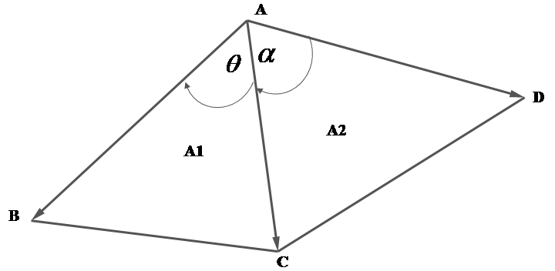

ภาพที่ 3.7 การคำนวณพื้นที่จากระนาบอ้างอิง

....................................................................... (1)

................................. (2)

:ขนาดของพื้นที่จริง

จากสมการที่ (1) และสมการที่ (2) ทำการหาขนาดของภาพเสมือนที่เกิดขึ้นจากภาพถ่ายโดยใช้พิกัดขนาดของภาพจากกล้องแล้วนำมาเปรียบเทียบมาตราส่วนของภาพจริงต่อภาพเสมือน  
ดังสมการที่ 3

......................................................................... (3)

:ขนาดของพื้นที่ของภาพเสมือนบนภาพถ่าย

:มาตราส่วนภาพจริงต่อภาพเสมือน

จากสมการที่ (3) นั้นได้อัตราส่วนของภาพมาแล้ว ดังนั้นสามารถนำมาคำนวณหาขนาดของโคขุนได้โดยภาพถ่าย ใช้สมการที่ (2)(3) แล้วนำมาคูณเข้ากับมาตราส่วนภาพจริงต่อภาพเสมือนดังสมการที่ (4)

..................................................................... (4)

:ขนาดของโคที่แท้จริง

:ขนาดของภาพของโค

ทำการสร้างชุดของอุปกรณ์วัดขนาดของโคขุนด้วยการประมวลผลด้วยภาพและกระบวนการเรียนรู้เชิงลึก ดังแสดงภาพที่ 3.8

ภาพที่ 3.8 อุปกรณ์การวัดขนาดของโคขุน

การวัดขนาดโคขุนโดยการวัดในรูปแบบสามมิติแล้วประมวลผล เพื่อสร้างแบบจำลองโดยใช้อุปกรณ์เลเซอร์วัดระยะจริง (Light Detect and Ranking) LIDAR เพื่อหาขนาดจริงของโค เช่น ความยาวลำตัว ส่วนสูงของโค ตลอดจนความหนาของลำตัวและเส้นรอบของลำตัว เพื่อสร้างแบบจำลองการเติบโตในรูปแบบสามมิติ (3D) เนื่องจากแบบจำลอง 3D นั้นสามารถจำลอง  
การมองเห็นการเจริญเติบโตที่เป็นรูปธรรมซึ่งแนวคิดดังกล่าวนี้จะส่งผลในเรื่องของการตัดสินใจในด้านการเลี้ยงและการให้อาหารตลอดจนคาดการณ์ในการขายโค ดังแสดงภาพที่ 3.9



ภาพที่ 3.9 กรอบแนวคิดการสร้างแบบจำลองการวัดขนาดของโคขุนในรูปแบบจำลอง 3 มิติ

จากภาพที่ 3.9 แสดงการวัดขนาดและติดตามการเจริญเติบโตของโคขุนในรูปแบบ 3 มิติ โดยการใช้เทคโนโลยีปัญญาประดิษฐ์ นำข้อมูลจากล้องถ่ายรูปและอุปกรณ์เลเซอร์วัดขนาด LIDAR มาใช้ในการสร้างแบบจำลอง เพื่อติดตามการเจริญเติบโตของโคขุน โดยใช้ไมโครโปรเซสเซอร์ขนาดเล็ก Raspberry Pi ในการประมวลผลข้อมูลข้างต้นและส่งไปประมวลผลยังปัญญาประดิษฐ์บนระบบคลาวด์ เพื่อสร้างแบบจำลอง 3 มิติ

**บทที่ 4**

**สรุปผลการวิจัย**

ผลการวิจัย เพื่อสรุปผลการวิเคราะห์และการพัฒนาตัวแบบการวัดขนาดโคขุนด้วย  
การประมวลผลด้วยภาพและการเรียนรู้เชิงลึกซึ่งมีรายละเอียด ดังนี้

4.1 ผลการศึกษาการเจริญเติบโตของโคขุน

จากการลงพื้นที่เพื่อสัมภาษณ์กลุ่มวิสาหกิจชุมชนผู้เลี้ยงโคขุนพันธุ์ไทยแบล็ค ที่อำเภอ  
ขามทะเลสอ จังหวัดนครราชสีมา พบว่า โคขุนมีการเลี้ยงในบริเวณพื้นที่แบบปิด โดยใช้วิธีการให้อาหาร ซึ่งเจ้าของฟาร์มเป็นผู้กำหนดอัตราการให้อาหารเพื่อให้ได้ปริมาณที่เหมาะสมและเพียงพอในแต่ละวัน โดยจะส่งผลตรงกับปริมาณไขมันแทรกของเนื้อโคขุนด้วย ซึ่งบัตรประจำตัวโคขุน ประกอบด้วยรายละเอียดข้อมูลฟาร์ม หมายเลขประจำตัวโค สายพันธุ์ เพศ วันเดือนปีเกิด ข้อมูล  
พ่อพันธุ์ ข้อมูลแม่พันธุ์ อายุการตอน ระยะการขุน หมายเลขซาก วันที่ขนส่ง วันที่แปรรูป (เชือด) วันที่พิสูจน์ซาก โดยช่วงระยะเวลาของการเจริญเติบโตโคขุนจะอยู่ช่วงเวลา 12-14 เดือน ประเภทอาหารที่ให้ เช่น หญ้าหมัก หญ้าแห้ง ข้าวโพดหมัก ฟาง และกากน้ำตาล เป็นต้น อาหารของโคขุน  
มีคุณค่าทางอาหารสูง ทั้งอาหารหยาบและอาหารข้น พัฒนาสัดส่วนการเจริญเติบโต เพิ่มคุณภาพด้านการเจริญเติบโต และคุณภาพของเนื้อที่จะนำไปใช้ประโยชน์จากการเลี้ยงโคขุนและลดต้นทุนด้านระยะเวลาในการเลี้ยงดู ระยะเวลาในการขายอยู่ในระหว่าง 2 ปี ครึ่งถึงสามปี ดังนั้นการติดตาม  
การเจริญเติบโตและลดต้นทุนการให้อาหารจะเป็นประโยชน์สำหรับผู้เลี้ยง

นอกจากนี้ การสัมภาษณ์เชิงระบบและขั้นตอนการทำงาน พบว่า การวัดประสิทธิภาพ  
ขนาดสัดส่วนของโคตามการเจริญเติบโต จะใช้วิธีการชั่งน้ำหนัก เนื่องจากการชั่งน้ำหนักทำได้ช้า  
ไม่สะดวกและลงทุนสูง รวมถึงไม่สามารถวัดขนาดของสัตว์และส่วนที่สำคัญของโค และเครื่องชั่งที่มีราคาสูงราคามากกว่า 1 หมื่นบาท เมื่อทำการติดตามการเจริญเติบโตของโคต้องมีผู้จดบันทึกในแต่ละครั้งและแต่ละวัน ซึ่งยากต่อการเก็บรวบรวมข้อมูล และใช้เทคนิคในการบริหารจัดการต้นทุนค่อนข้างจำกัดรวมถึงมีประสิทธิภาพการทำงานค่อนข้างต่ำ ดังนั้นคณะผู้วิจัยได้ทำการออกแบบและพัฒนาเครื่องมือวัดด้วยวิธีการสแกนรอบ ๆ ลำตัวของโค ซึ่งคล้ายกับการวัดตัวโดยใช้สายวัด ใช้ต้นทุนใน  
การพัฒนาอุปกรณ์ราคาต่ำที่สามารถหาได้ในท้องตลาดราคาไม่ถึงห้าหมื่นบาท และทำได้ง่ายสามารถบันทึกข้อมูลในรูปแบบดิจิทัลและบันทึกข้อมูลได้แบบเรียลไทม์ เนื่องจากมีระบบพร้อมในการสรุปและประมวลผลการวิเคราะห์ข้อมูลแบบครบถ้วน

4.2 ผลการเก็บรวบรวมข้อมูลและวิเคราะห์หาตัวอย่างการคัดแยกขนาดของโคขุนจากรูปภาพ

การรวบรวมข้อมูลรูปภาพของโคในรูปแบบไฟล์รูปภาพตามจำนวนสายพันธุ์ประมาณ 600 รูปภาพ เพื่อนำมาวิเคราะห์จำแนกสัดส่วนของโค โดยใช้อัลกอริทึม CNN (Convolution neural network)

4.3 ผลการสร้างตัวแบบสำหรับสกัดคุณสมบัติการคัดแยกขนาดของโคขุนจากรูปภาพด้วยการประมวลผลด้วยภาพและการเรียนรู้เชิงลึก

การวัดขนาดของโคด้วยเซนเซอร์วัดระยะโดยการใช้ Laser วัดระยะเพื่อสร้างแบบจำลอง 3 มิติโดยการใช้ Laser ในรูปแบบมุมกวาดในแนวแกนตั้ง (Vertical Axis) และแกนนอน (Horizontal Axis) โดยใช้การเปลี่ยนองศาตามมุมกวาดโดยใช้การวัดค่า RMSE และเวลา โดยใช้การวัดในระยะสูง 1.5 เมตร และแนวราบ 2 เมตร

NY จำนวนตำแหน่งการติดตั้ง Sensor แนวสดมภ์

NX จำนวนตำแหน่งการติดตั้ง Sensor แนวราบ

จำนวน Sensor ในการติดตั้งคือ NY * NX

โดยใช้การเปลี่ยนแปลงมุมของของแนวแกนนอน X 1.7 องศา และแนวแกนตั้ง Y 1 องศา

ตารางที่ 4.1 การวัดค่าความผิดพลาดและเวลาโดยการเปลี่ยนแปลงจำนวน Sensor

|  |  |  |  |
| --- | --- | --- | --- |
| จำนวน Sensor | จำนวนความละเอียด | RMSE | Time |
| NY :1 NX: 1=1 Sensor | 4,236 จุด | 0.60 | 68 Second |
| NY :2 NX: 2= 4 Sensor | 4,236 จุด | 0.21 | 30.11 Second |
| NY :3 NX: 3= 9 Sensor | 4,236 จุด | 0.11 | 20.23 Second |
| NY :3 NX:4 = 12 Sensor | 8,472 จุด | 0.05 | 18.40 Second |

จากตารางที่ 4.1 แสดงให้เห็นว่ายิ่งเพิ่มจำนวน Sensor โดยการวัดขนาดอ้างอิงนั้นยิ่งทำการติดตั้ง Sensor มากจะทำให้การวัดมีความแม่ยำสูงเนื่องจากระยะระหว่าง Sensor กับผิวสัมผัสของโคนั้นลดลงและยังลดเวลาในการทำงานลงด้วยเนื่องจากพื้นที่ของมุมกวาดมอเตอร์นั้นลดลง

ตารางที่ 4.2 การทำนายส่วนสัดส่วนของโคโดยการใช้การใช้เทคนิค Deep Learning การเปลี่ยนแปลง Algorithm โดยการใช้ภาพในการสร้างแบบจำลองในแต่ละชุดจำนวน 20,000 ภาพ

|  |  |  |  |  |  |  |  |
| --- | --- | --- | --- | --- | --- | --- | --- |
| สัดส่วน | Algorithm | Precision | Recall | F-Measure | Accuracy | Training(S) | Classify(S) |
| หัว | CNN | 72.3 | 72 | 72.15 | 60.23 | 1,200.00 | 12.13 |
| Alex Net | 80.23 | 90.34 | 84.99 | 73.44 | 1,826.40 | 20.13 |
| GoogleNet | 90.21 | 95.37 | 92.72 | 90.12 | 3,613.80 | 30.23 |
| LeNet 5 | 90.1 | 89.23 | 89.66 | 90.07 | 3,553.80 | 22.1 |
| ลำตัว | CNN | 89 | 79.32 | 83.88 | 71.1 | 1,226.40 | 15.23 |
| Alex Net | 90.22 | 86.23 | 88.18 | 89.3 | 1,840.20 | 24.44 |
| GoogleNet | 94.4 | 89.43 | 91.85 | 93.12 | 4,033.20 | 30.23 |
| LeNet 5 | 90.22 | 90.56 | 90.39 | 81.22 | 4,812.60 | 21.45 |
| บั้นท้าย | CNN | 78 | 63.12 | 69.78 | 45 | 1,813.80 | 18.23 |
| Alex Net | 98.21 | 78.32 | 87.14 | 94.21 | 2,712.60 | 20.44 |
| GoogleNet | 99.23 | 90.23 | 94.52 | 92.56 | 5,358.00 | 31.23 |
| LeNet 5 | 90.21 | 92.67 | 91.42 | 89.42 | 5,413.80 | 23.12 |

จากตารางที่ 4.2 การทำนายสัดส่วนโค Algorithm ที่ดีที่สุดคือ GoogleNet เนื่องจากให้ค่า F-Measure และ Accuracy ที่มีความแม่นยำสูงแต่เมื่อนำมาวัดประสิทธิภาพด้านเวลาแล้วปรากฏว่า LeNet5 ทำงานได้ดีกว่าโดยในสัดส่วนของความแม่ยำที่ใกล้เคียงกันโดย GoogleNet ให้ผลความแม่นยำสูงกว่า LeNet5 5% แต่เวลาของทำนายรูปภาพ LeNet5 ทำงานได้ดีกว่า 27% ดังนั้นผู้วิจัยจึงได้นำ LeNet5 มาใช้งานในการพยากรส่วนส่วนของโค

**ผลการประชุมกลุ่มโครงการ**

เอกสารแนบหมายเลข 2

**การประยุกต์ใช้เทคโนโลยีเทคโนโลยีปัญญาประดิษฐ์เพื่อเพิ่มประสิทธิภาพ**

**ในกระบวนการเลี้ยงโคขุน**

ประชุมชี้แจงการดำเนินงานในแต่ละโครงการ ประกอบด้วย สมาชิก ดังนี้

1. ผู้ช่วยศาสตราจารย์ ดร.สายสุนีย์ จับโจร หัวหน้าโครงการวิจัย
2. นายฉัตรชัย เจียมรัมย์ ผู้ร่วมวิจัย
3. ผู้ช่วยศาสตราจารย์ นสพ.สมพงศ์ วงษ์มา ผู้ร่วมวิจัย
4. ผู้ช่วยศาสตราจารย์เบญจภัค จงหมื่นไวย์ ผู้ร่วมวิจัย
5. นายกฤษฎา เตี้ยงสูงเนิน ประธานกรรมการโคขุนไทยแบล็ค
6. นายณัฏฐ์ชยนต์ เลิศธรรม รองประธานกรรมการโคขุนไทยแบล็ค
7. นายชัชวาล การสมเจตน์ เลขานุการ
8. นายมรกฎ ปลั่งกลาง กรรมการ
9. น.สพ.มงคล ศรีศุทธยานนท์ ที่ปรึกษา
10. สพ.ญ. จิตราพร สมนาม ที่ปรึกษา

หัวข้อในการสัมภาษณ์และสอบถาม เกี่ยวกับข้อมูลและประวัติความเป็นมาของโคขุนไทยแบล็ค จังหวัดนครราชสีมา โดยที่ “**กลุ่มวิสาหกิจชุมชนผู้เลี้ยงโคเนื้อไทยแบล็ค โคราช”**ตั้งอยู่เลขที่ 500 หมู่ 7 ต.ขามทะเลสอ อ.ขามทะเลสอ จ.นครราชสีมา ได้นำโครงการจาก**สำนักเทคโนโลยีชีวภาพการผลิตปศุสัตว์ กรมปศุสัตว์**ผู้พัฒนาปรับปรุงพันธุ์โคเนื้อพันธุ์ไทยแบล็คมาต่อยอด และจัดตั้งกลุ่มฯขึ้นเมื่อวันที่ 21 พฤษภาคม 2558 ซึ่งเป็นการรวมตัวของกลุ่มคนที่มีความคิดเดียวกัน เลี้ยงโคเหมือนกัน และมีเป้าหมายไปในทิศทางเดียวกัน คือ**ผลิตเนื้อโคเกรดพรีเมียม**เพื่อตอบสนองผู้ที่นิยมบริโภคเนื้อโค และมีตลาดรองรับ โดยใช้วิธีการเลี้ยงอย่างประณีต และอีกหนึ่งเป้าหมายสำคัญคือ ผลิตเนื้อโคคุณภาพสูงเพื่อให้ผู้เลี้ยงมีอาชีพที่มั่นคงและยั่งยืน

**“โคเนื้อพันธุ์ไทยแบล็ค”** (Thai Black) เป็นโคเนื้อที่มีการพัฒนาสายพันธุ์จากกรมปศุสัตว์ โดยใช้โคไทยหรือโคพื้นเมืองเป็นสายพันธุ์ตั้งต้น เนื่องจากสามารถปรับตัวเข้ากับภูมิอากาศและวัตถุดิบอาหารสัตว์ในประเทศได้เป็นอย่างดี ผสมพันธุ์กับโคพันธุ์แองกัส(แท้) ซึ่งเป็นโคที่มีอัตราการเติบโตเร็ว ไม่มีเขา คลอดง่าย ไขมันแทรกสูง เนื้อนุ่มและมีความสมบูรณ์พันธุ์ดี โคเนื้อพันธุ์ไทยแบล็คจึงเป็นโคขนาดกลาง น้ำหนักขุนเต็มที่ตัวผู้ประมาณ 600-650 กิโลกรัม ตัวเมียประมาณ 500-550 กิโลกรัม เจริญเติบโตไว เนื้อเต็มและมีไขมันแทรกเร็ว  เป็นเอกลักษณ์เฉพาะที่ได้จากพันธุกรรมของโคไทยและโคแองกัส  ที่สำคัญประสิทธิภาพในการใช้อาหารจะดีกว่าโคสายพันธุ์อื่นๆ เพราะโคพื้นเมืองจะเหมาะกับสภาพภูมิอากาศหรือภูมิประเทศนั้นๆ และเหมาะกับวัตถุดิบอาหารสัตว์ในพื้นที่นั้นด้วย ดังนั้นไม่ว่าจะเป็นโคสายพันธุ์ใดก็ตามหากมีสายเลือดของโคไทยผสมอยู่ ส่วนใหญ่การขุนจะง่ายกว่าโคสายพันธุ์ต่างประเทศ

**บทบาทของกลุ่มฯ**มีหน้าที่ให้ข้อมูล ความรู้ วิธีการเลี้ยงและการขุนที่จะทำให้ได้โคเนื้อที่มีคุณภาพ  จัดหาแม่พันธุ์ และจัดหาโคเข้าขุน ตลอดจนรวบรวมผลผลิต และจัดจำหน่าย รวมถึงดูแลผลประโยชน์โดยตรงให้กับสมาชิก เช่น การส่งโคขุนเข้าโรงเชือดและแปรรูป  ทางวิสาหกิจฯ จะมีคณะกรรมการตรวจเช็คโคก่อนที่จะมีการส่งแปรรูป โดยเช็ครูปร่างและน้ำหนักผ่านเกณฑ์หรือไม่  ขั้นตอนของการแปรรูป การตัดเกรดวัดคุณภาพเนื้อ เพื่อเป็นตัวชี้วัดด้านราคา ซึ่งคณะกรรมการจะมีหน้าที่ติดตามจนเสร็จสิ้นกระบวนการหรือจนกว่าสมาชิกจะได้รับเงิน นอกจากนี้ยังมีหน้าที่ติดต่อประสานงานเป็นสื่อกลางกับทางราชการหรือหน่วยงานที่เกี่ยวข้อง

**ปัจจุบันกลุ่มฯ มีสมาชิก 81 ราย** ในเขตอำเภอสีคิ้ว ,โนนสูง , ขามสะแกแสง , สูงเนิน , ขามทะเลสอ, ปากช่องและจักราช จังหวัดนครราชสีมา มีขยายเครือข่ายเกษตรไปยัง อ.ปราสาท จังหวัดสุรินทร์ อีกด้วย ซึ่งขณะนี้ได้จัดระบบและควบคุมคุณภาพสมาชิกทุกขั้นตอน พร้อมกับจัดกลุ่มสมาชิกว่าเหมาะสมกับการเลี้ยงแบบใด เช่น เลี้ยงแม่พันธุ์เพื่อผลิตลูกโคขุน หรือขุน เป็นต้น เพื่อให้ได้โคขุนที่มีคุณภาพ โดยมีการบริหารจัดการเหมือนกัน ใช้อาหารสูตรเดียวกัน รวมถึงรายละเอียดต่างๆ ที่เหมือนกัน เพื่อให้ได้โคขุนคุณภาพเกรดพรีเมียมที่มีคุณภาพใกล้เคียงกัน

**การตลาด**

**กลุ่มวิสาหกิจฯ ทำการตลาดโคขุน(โคมีชีวิต)เฉพาะภายใน คือ จำหน่ายโคเข้าขุนแบบชั่งน้ำหนักให้กับบุคคลที่เป็นสมาชิกเท่านั้น**

ตลาดเนื้อโคขุนคุณภาพของกลุ่มวิสาหกิจฯ กลุ่มฯทำการตลาดแบบออนไลน์ โดยใช้เทคโนโลยีด้านการสื่อสารเข้ามาช่วยทั้งระบบ มีเจ้าหน้าที่ที่มีความรู้เรื่องเนื้อโคขุนคุณภาพให้คำแนะนำกับลูกค้าโดยเฉพาะ ตั้งราคาจำหน่ายที่ไม่สูง เพื่อให้คนไทยได้มีโอกาสรับประทานเนื้อโคขุนคุณภาพดีภายในประเทศ ทดแทนการนำเข้าเนื้อโคขุนจากต่างประเทศได้อีกทางหนึ่ง

**ประเภทของลูกค้า** ลูกค้าปลีกหน้าร้าน, ลูกค้าปลีกออนไลน์, ลูกค้าโรงแรมและร้านอาหารซื้อแบบแยกส่วนยกเส้น, ลูกค้าภัตตาคารซื้อแบบยกซาก (ซากเย็น)

**วัตถุประสงค์ของการจัดตั้งกลุ่มฯ**

**1. พัฒนาสายพันธุ์โคเนื้อที่มีคุณภาพเป็นที่ต้องการของตลาดทั้งภายในประเทศและ**

**ต่างประเทศ**

**2. ส่งเสริมความรู้ในการเลี้ยง การขุน การดูแลโคเนื้ออย่างมีประสิทธิภาพ**

**3. บริหารจัดการในเรื่องการตลาดให้กับสมาชิก และจัดสรรผลประโยชน์จากการแปรรูปคืนแก่สมาชิกอย่างเป็นธรรม**

**เป้าหมาย**

กลุ่มฯจะค่อยๆเติบโตอย่างเข้มแข็ง ผลิตโคขุนคุณภาพนิ่งให้เพียงพอกับความต้องการของตลาด ทำให้สมาชิกมีความภาคภูมิใจในการเป็นผู้ผลิต ทำให้อาชีพผู้เลี้ยงโคขุนเป็นอาชีพที่มั่นคง ที่สำคัญสร้างมาตรฐานและทำทุกกระบวนให้มีคุณภาพนิ่งไม่ว่าจะเป็นต้นน้ำที่เลี้ยงแม่พันธุ์ผลิตโคขุน กลางน้ำ (ฟาร์มขุน) และตลาด (ปลายน้ำ) โดยจะเน้นให้ความสำคัญหรือฐานให้มั่นคง

**โรงงานฆ่าและแปรรูป บริษัท นครพนม บีฟ (ไทยแลนด์) จำกัด**  
แอนดาฟาร์ม เขตหนองจอก กรุงเทพฯ

ไปโคราช ถ.มิตรภาพ ไป กทม.

เลี้ยวเข้าขามทะเลสอ

แยกไฟแดง

ตลาดสีจาน

ที่ว่าการ อ.ขามทะเลสอ

รพ.ขามทะเลสอ

วิสาหกินชุมชนผู้เลี้ยงโคเนื้อ

โลโก้ Thaiblack Korat.jpg ไทยแบล็คโคราช

ไปแยกโคกสูง

โรงงาน PCS

ไปด่านขุนทด

**ข้อมูลติดต่อ  
วิสาหกิจชุมชนผู้เลี้ยงโคเนื้อไทยแบล็คโคราช   
เลขที่ตั้ง 500 หมู่ที่ 7 ตำบลขามทะเลสอ   
อำเภอขามทะเลสอ จังหวัดนครราชสีมา 30280**

 **044-005722, 088-581 0644 (สำนักงาน) 084-284 9994 (คุณกฤษฎา)   
  @thaiblackkorat  
  เนื้อโคขุน ไทยแบล็คโคราช** [www.Thaiblackkorat.com](http://www.Thaiblackkorat.com)

**ภาพกิจกรรม**

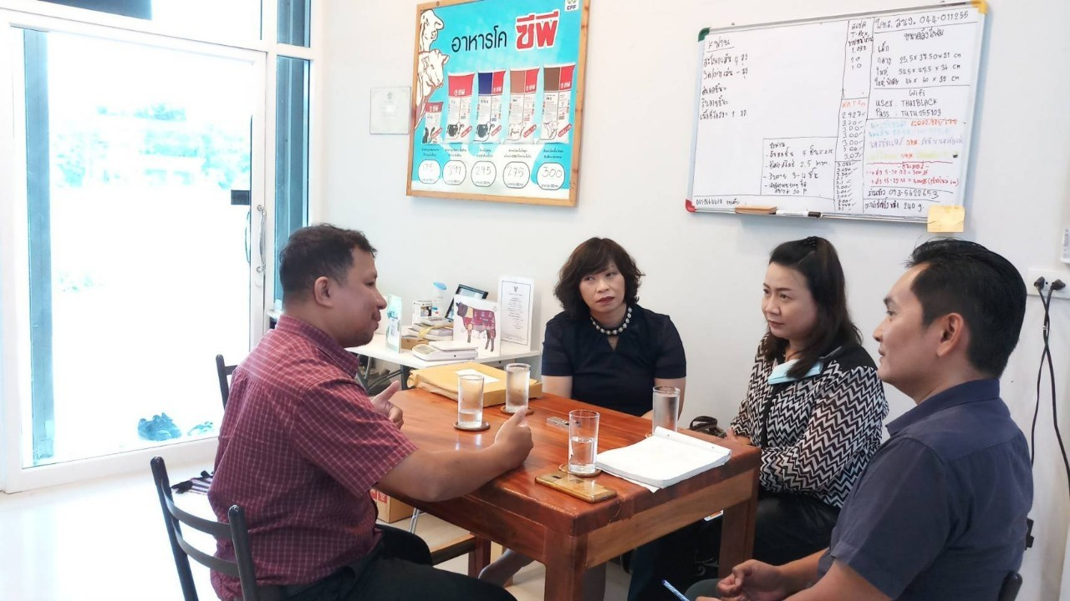

ภาพที่ 1 ประชุมกลุ่มและสัมภาษณ์ประธานกรรมการวิสาหกิจชุมชนผู้เลี้ยงโคเนื้อไทยแบล็คโคราช

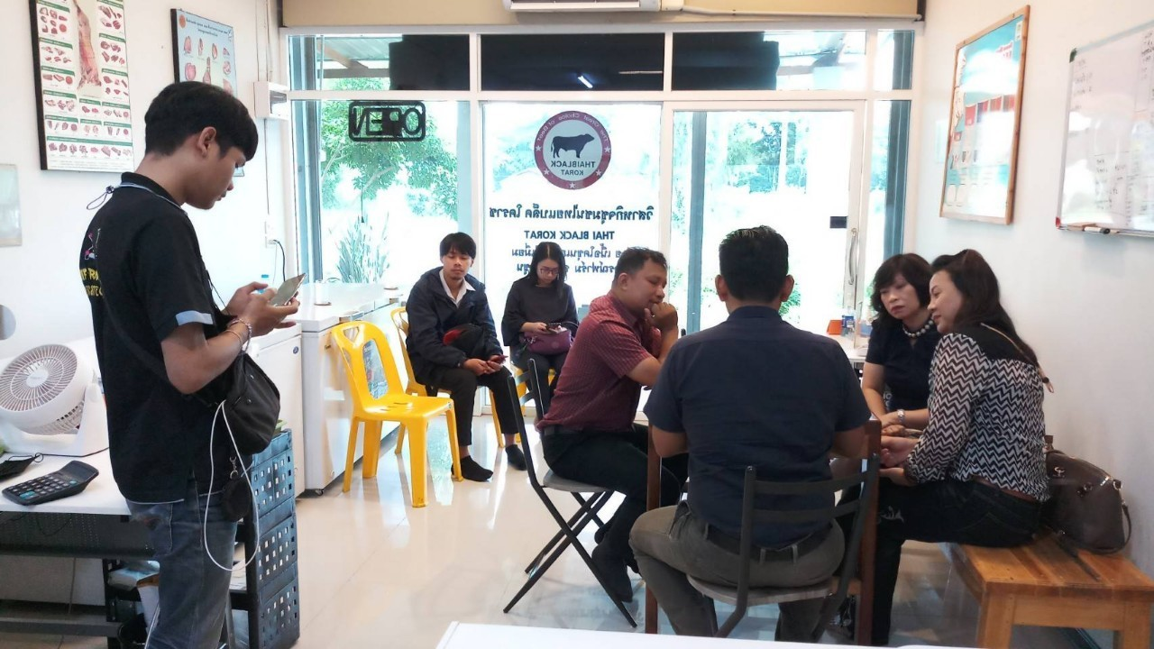

ภาพที่ 2 เก็บข้อมูลประวัติของกลุ่มวิสาหกิจชุมชนผู้เลี้ยงโคเนื้อไทยแบล็คโคราช

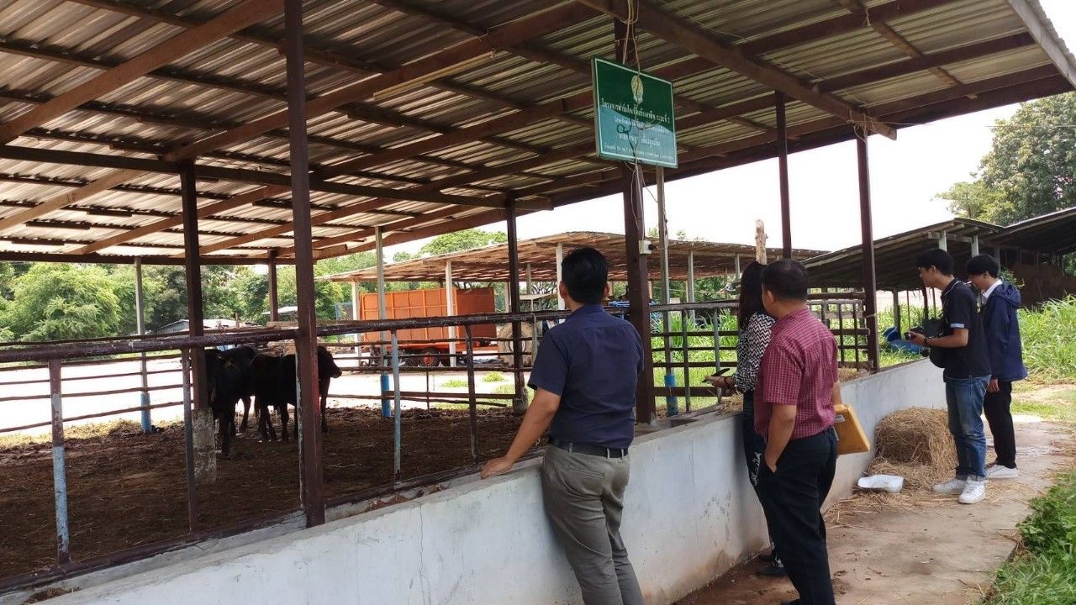

ภาพที่ 3 ลงพื้นที่เก็บข้อมูลเกี่ยวกับการเลี้ยงโคขุนไทยแบล็คโคราช

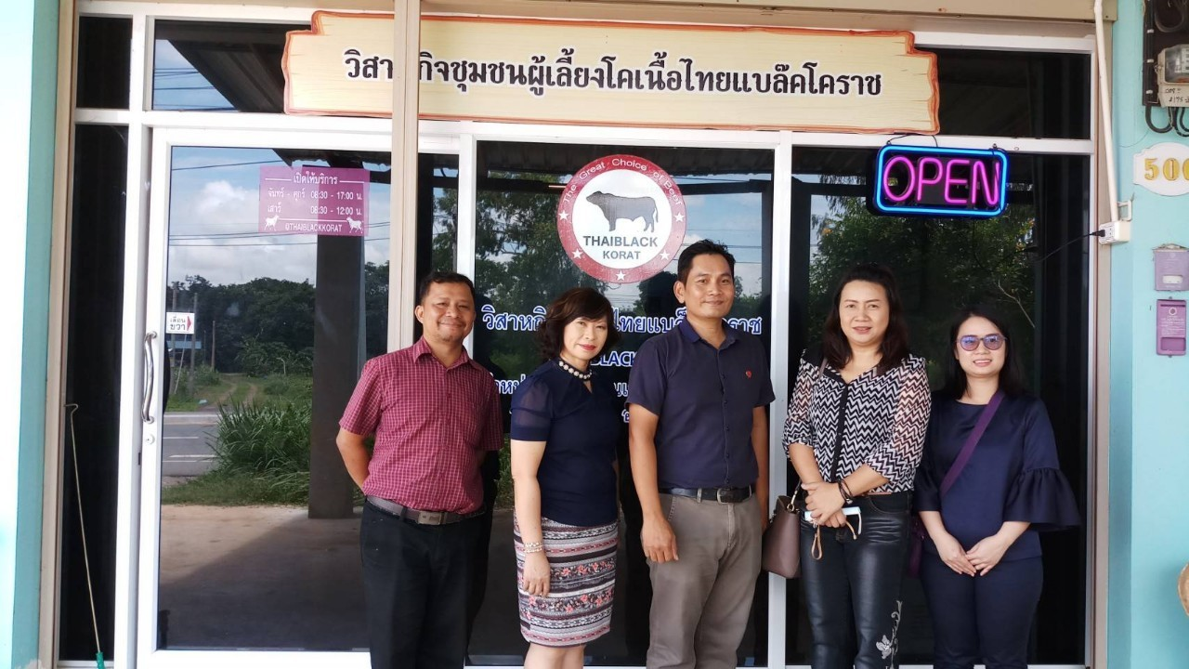

ภาพที่ 4 ถ่ายภาพหมู่กับประธานกรรมการวิสาหกิจชุมชนผู้เลี้ยงโคเนื้อไทยแบล็คโคราช